- 估价项目名称：
北京市大兴区瀛海镇区级统筹集建地项目YZ00-0803-2006、2019、2029、2031、2057地块F81集体产业用地拟建设共有产权住房销售均价评估

- 估价委托人：
北京市大兴区保障性住房建设投资有限公司

- 房地产估价机构：
北京康正宏基房地产评估有限公司

- 注册房地产估价师：
陈 颖（注册号：1120060040）、叶 凌（注册号：1119970111）

- 估价报告出具日期：
2023年2月28日

- 估价报告编号：

康正评字 2023-1-0047-F01HDZC6号

致估价委托人函
北京市大兴区保障性住房建设投资有限公司：
受贵公司委托，我司对北京市大兴区瀛海镇区级统筹集建地项目YZ00-0803-2006、2019、2029、2031、2057地块F81集体产业用地拟建设共有产权住房销售均价进行了评估。
估价对象：估价对象为北京市大兴区瀛海镇区级统筹集建地项目YZ00-0803-2006、2019、2029、2031、2057地块F81集体产业用地拟建设的共有产权住房。根据《关于大兴区瀛海镇区级统筹集建地YZ00-0803-2006、2019、2029、2031、2057地块F81集体产业用地供地项目“多规合一”协同平台审核意见的函》[京规自（大）供审函（2023）0004号]，估价对象YZ00-0803-2006地块东至瀛隆街西红线，南至瀛志路北侧绿地北边线，西至瀛义街东红线，北至瀛开巷南红线、绿地南边线；YZ00-0803-2019地块东至瀛义街西红线，南至瀛信路北侧绿地北边线，西至瀛通街东红线，北至规划街坊路南红线；YZ00-0803-2029地块东至瀛义街西红线，南至四义北路北红线，西至瀛通街东红线，北至瀛信路南侧绿地南边线；YZ00-0803-2031地块东至瀛义街西红线，南至瀛明路北红线，西至瀛通街东红线，北至四义北路南红线；Y200-0803-2057地块东至瀛义街西红线，南至规划街坊路北红线，西至瀛通街东红线，北至瀛宏路南红线。
根据《关于大兴区瀛海镇区级统筹集建地YZ00-0803-2006、2019、2029、2031、2057地块F81集体产业用地供地项目“多规合一”协同平台审核意见的函》[京规自（大）供审函（2023）0004号]及其附件，北京市大兴区瀛海镇区级统筹集建地项目YZ00-0803-2006、2019、2029、2031、2057地块入市主体为北京兴福集地资产管理有限公司，用地性质为F81集体产业用地；总用地规模为146811.16平方米（其中YZ00-0803-2006地块用地规模24480.164平方米，YZ00-0803-2019地块用地规模27825.235平方米，YZ00-0803-2029地块用地规模34968.590平方米，YZ00-0803-2031地块用地规模27839.050平方米，YZ00-0803-2057地块用地规模31698.121平方米）；地上总建筑规模为322984.552平方米（其中YZ00-0803-2006地块地上建筑规模53856.361平方米；YZ00-0803-2019地块地上建筑规模61215.517平方米；YZ00-0803-2029地块地上建筑规模76930.898平方米；YZ00-0803-2031地块地上建筑规模61245.91平方米；YZ00-0803-2057地块地上建筑规模69735.866平方米），容积率2.2，建筑密度30%，建筑高度45米，绿化率30%。住宅房屋建设标准按照《北京市共有产权房规划设计宜居建设导则(试行)》的通知》[京建发〔2021〕416号]执行，室内为全装修。
估价目的：集体经营性建设用地建设共有产权住宅项目土地上市前，为确定共有产权住房销售均价提供参考依据。
价值时点：2023年2月13日（依据《估价委托书》确定）
价值类型：本次所评估的价格特指北京市共有产权住房项目房屋出售均价，以项目开发建设成本和适当利润为基础，并考虑家庭购买承受能力等因素综合确定，且应低于同地段、同品质普通商品住房价格。
共有产权住房是指政府提供政策支持，由建设单位开发建设，销售价格低于同地段、同品质商品住房价格水平，并限定使用和处分权利，实行政府与购房人按份共有产权的政策性商品住房。
估价对象已于2023年1月18日取得《北京市人民政府关于北京经济技术开发区二〇二三年度批次（瀛海镇区级统筹集建地YZ00-0803-2006等地块及周边道路土地整理项目）建设用地的批复》[京政地字（2023）5号]，同意依据《北京城市总体规划（2016年-2035年）》和《亦庄新城规划（国土空间规划）（2017年-2035年）》，将估价对象所属地块由农用地、未利用地转为建设用地。
根据《关于瀛海镇区级统筹集建地YZ00-0803-2006等地块共有产权房项目综合实施方案“多规合一”协同平台初审意见的函》[京规自（大）初审函（2023）0001号]及其附件、《关于大兴区瀛海镇区级统筹集建地YZ00-0803-2006、2019、2029、2031、2057地块F81集体产业用地供地项目“多规合一”协同平台审核意见的函》[京规自（大）供审函（2023）0004号]及其附件、《关于瀛海镇YZ00-0803-2006等共有产权地块评估房屋销售限价的函》，估价对象所在的大兴区瀛海镇区级统筹集建地项目YZ00-0803-2006、2019、2029、2031、2057地块用地性质为F81集体产业用地，拟建设共有产权住房。
根据《土地管理法》第六十三条规定：“……集体经营性建设用地的出租，集体建设用地使用权的出让及其最高年限、转让、互换、出资、赠与、抵押等，参照同类用途的国有建设用地执行。具体办法由国务院制定。”另根据《全国人民代表大会常务委员会关于授权国务院在北京市大兴区等三十三个试点县（市、区）行政区域暂时调整实施有关法律规定的决定》、中共中央办公厅和国务院办公厅联合印发《关于农村土地征收、集体经营性建设用地入市、宅基地制度改革试点工作的意见》、《国土资源部关于印发农村土地征收、集体经营性建设用地入市和宅基地制度改革试点实施细则的通知》（国土资发〔2015〕35号）、关于印发《农村集体经营性建设用地土地增值收益调节金征收使用管理暂行办法》的通知(财税[2016]41号)、北京市大兴区人民政府关于印发《大兴区农村集体经营性建设用地入市试点工作方案》的通知（京兴政发〔2015〕32号）等政策，在符合规划和用途管制的前提下，允许农村集体经营性建设用地出让、租赁、入股，实行与国有土地同等入市、同权同价，对于项目使用的集体经营性建设用地价格定义为：以建立城乡统一的建设用地市场为基础，允许入市交易，土地用地性质为F81集体产业用地，土地使用年限为参照同类用途国有建设用地法定最高使用年限，项目建设内容为共有产权住房，出让性质的集体经营性建设用地市场价格。
本项目建筑成本标准依据《北京市共有产权房规划设计宜居建设导则(试行)》的通知》[京建发〔2021〕416号]规定的建筑结构、设备安装、装修标准设定。
估价方法：本次评估采用的主估价方法为成本法和比较法。
估价结果：评估专业人员根据估价的目的，遵循估价原则，按照估价的程序，采用科学的估价方法，在认真分析现有资料的基础上，通过仔细测算和认真分析各种影响房地产价格的因素，以项目开发建设成本和适当利润为基础，结合同档次区域其他共有产权住房销售价格，确定估价对象于价值时点的销售均价，详见估价结果一览表。
估价结果一览表
估价方法  估价对象及结果 |  | 成本法 | 比较法
方法权重 |  | 50% | 50%
测算结果 | 单价 | 28502 | 29690
评估价值 | 单价 | 29096
单位：元/平方米（币种：人民币）

销售均价确定建议：集体经营性建设用地建设共有产权住房项目的销售均价，应低于同地段、同品质普通商品住房的价格，以项目开发建设成本和适当利润为基础，并考虑家庭购房承受能力等因素综合确定。按照上述确定原则，结合本次估价结果，建议确定该共有产权住房项目销售均价29096元/平方米（含全装修）。
1.共有产权价格建议
共有产权住房项目的销售均价，应同时考虑同地段、同品质普通商品住房项目的价格水平和居民家庭的购房支付能力。销售均价应当低于同地段、同品质普通商品住房项目的价格水平，与区域内或其他同档次区域的其它共有产权住房项目价格实现均衡，并根据本市家庭支付能力，使销售均价匹配无房家庭购房支付能力。
经评估专业人员调查，估价对象位于大兴区，2023年2月区域二手房参考均价为43696元/平方米，环比上涨0.68%，同比下跌2.27%。
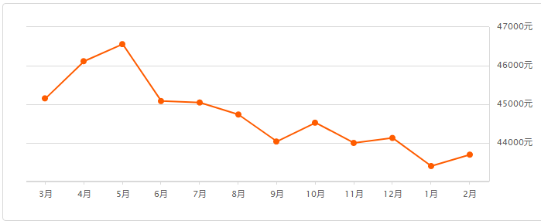
根据数据显示，该区域自2022年3月起至2023年2月止，价格总体呈下降趋势。本次估价中估价结果为29096元/平方米，低于同地段、同品质商品住房项目的价格水平。
2.房地产价格分析建议
根据评估专业人员市场调查，近五年大兴区已成交集体建设用地项目情况如下：
序号 | 项目名称 | 用地性质/规划用途 | 土地面积 | 建筑面积 | 容积率 | 拟出让年限（年） | 成交总价（万元） | 成交单价（元/平方米） | 成交日期
1 | 瀛海镇集体经营性建设用地入市试点（一期）YZ00-  0803-0011地块 | 绿隔产业用地 | 39972.524 | 95934 | 2.4 | 商业40，办公50 | 143901 | 15000 | 2018.11.28
2 | 黄村镇狼垡集体租赁住房项目 | 绿隔产业用地，建设集体租赁住房 | 46473.407 | 116183.52 | 2.5 | 50 | 151039.2 | 13000 | 2018.3.10
3 | 瀛海镇租赁住房项目 | 绿隔产业用地，建设集体租赁住房 | 62373.907 | 149697 | 2.4 | 40 | 16004.11 | 10691 | 2018.3.10
4 | 大兴区西红门镇集体经营性建设用地入市试点2号地C地块（2-006-1） | 绿隔产业用地（人才公寓） | 40285.32 | 80571 | 2 | 40 | 127302.2 | 15800 | 2019.3.8
5 | 集体建设用地区级统筹大兴区瀛海镇YZ00-0803-2010、2013A、2013B、2014、2016地块 | 绿隔产业用地(建设共有产权房) | 47891.78 | 108059 | 2.26 | 70 | 151283 | 14000 | 2019.9.12
6 | 北京市大兴区黄村镇狼垡地区集体产业用地2号地DX00-1002-L06地块 | 绿隔产业用地 | 43870.1 | 109675.25 | 2.5 | 50 | 148061.58 | 13500 | 2020.12.22
7 | 北京市大兴区西红门镇集体经营性建设用地2号地D地块 | 绿隔产业用地 | 72673.49 | 159882 | 2.2 | 40 | 252613.56 | 15800 | 2020.12.24
8 | 集体建设用地区级统筹大兴区瀛海镇YZ00-0803-2003、2004、2005A、2005B、2008地块 | 绿隔产业用地(建设共有产权房) | 62136.68 | 147241 | 2.37 | 70 | 206138 | 14000 | 2020.12.25
9 | 集体建设用地区级统筹大兴区瀛海镇YZ00-0803-2009、2012A、2012B、2015地块 | 绿隔产业用地(建设共有产权房) | 41000.75 | 102502 | 2.5 | 70 | 146578 | 14300 | 2021.2.10
10 | 北京市大兴区魏善庄镇集体经营性建设用地(北部组团)项目DX07-0303-0009地块 | 绿隔产业用地（办公） | 47891.57 | 105361.45 | 2.2 | 50 | 91664.46 | 8700 | 2021.8.2
11 | 北京市大兴区瀛海镇集体经营性建设用地入市试点(一期)YZ00-0803-0012地块 | 绿隔产业用地(建设人才公寓) | 40082.2 | 60123.3 | 1.5 | 40 | 81924.01 | 13626 | 2021.12.20
12 | 大兴区瀛海镇集体经营性建设用地入  市试点(一期)YZ00-0803-0016、0018地块 | 绿隔产业用  地（建设国际人才公寓） | 106792.307 | 219953.07 | 2.0 | 50 | 261332.88 | 11890 | 2022.12.26
13 | 大兴区旧宫镇绿隔地区农村集体经营性建设用地入市试点项目DX05-0101-6008地块 | 绿隔产业用地 | 33783.57 | 84458.925 | 2.5 | 50 | 107601 | 12740 | 2022.12.27
14 | 大兴区黄村镇狼垡地区集体产业用地2号地DX00-1002-L16地块 | 绿隔产业用地（产业功能） | 6000 | 15000 | 2.5 | 50 | 21150 | 14110 | 2022.12.30
15 | 大兴区孙村组团DX03-0101-0002、0003、0004地块 | 集体产业用地 | 144736.314 | 247879.845 | 1.7 | 50 | 34000 | 1372 | 2023.1.11
由上表可知，根据国家和北京市关于集体经营性建设用地入市的相关规定，自2018年以来，大兴区农村集体经营性建设用地建设共有产权住房项目用地共计3宗成交，均位于瀛海镇，分布在估价对象北侧2公里范围内，成交单价均在14000元/平方米左右，土地成交价格相对平稳。
近几年，估价对象所在的大兴区二手住宅销售均价约30000-50000元/平方米，新建商品房售价均价约50000-65000元/平方米。估价对象所在大兴区已申购完成或正在申购的共有产权项目（不含转化项目）共7个，详情如下：
序号 | 地区 | 项目名称 | 套数（套） | 销售均价（元/平方米） | 购房人产权份额 | 最新申购时间
1 | 大兴区瀛海镇 | 国瑞瑞福园 | 999 | 29000 | 60% | 2020年9月
2 | 大兴区黄村镇 | 兴念雅苑 | 584 | 29000 | 60% | 2018年10月
3 | 大兴区魏善庄镇 | 四季盛景园 | 2224 | 29000 | 80% | 2019年5月
4 | 大兴区黄村镇 | 兴宏雅苑 | 360 | 30000 | 70% | 2020年9月
5 | 大兴区瀛海镇 | 北投如郡嘉园 | 1508 | 29000 | 70% | 2022年5月
6 | 大兴区瀛海镇 | 中建鄂旅投·星光里 | 1101 | 29000 | 70% | 2022年4月
7 | 大兴区瀛海镇 | 正商杏海苑 | 1130 | 29000 | 70% | 2021年7月
由上表可知，大兴区共有产权住房项目主要分布在瀛海镇、黄村镇以及魏善庄镇。其中瀛海镇共计4个项目，3个为集体经营性建设用地上的共有产权住房，项目位置分布相对集中，紧邻京台高速，距离地铁8号线（瀛海站）均在2公里范围内，销售均价均为29000元/平方米。估价对象位于中建鄂旅投·星光里项目南侧，与上述3个集体经营性建设用地上的共有产权项目处于同一板块，详细位置如下：
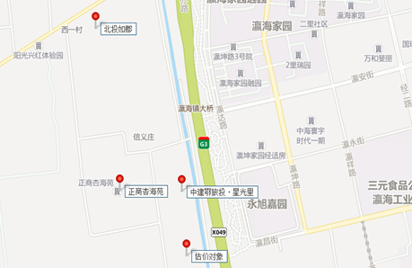
黄村镇共计2个项目，项目位与经开高速西北侧，距离地铁4号线均在2公里范围内，销售均价均为29000-30000元/平方米，详细位置如下：
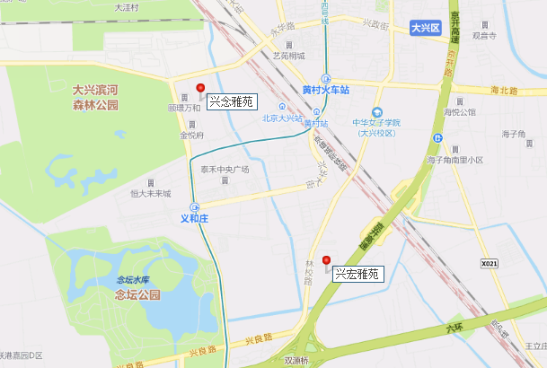
魏善庄镇四季盛景园项目位于南中轴路东侧，销售均价为29000元/平方米；详细位置如下：
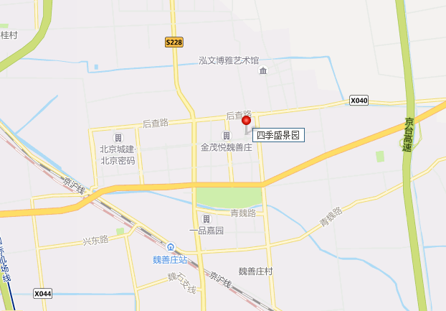
综上分析，在保持整体区域价格协调平衡的前提下，综合考虑区域因素、供应时间及市场情况，大兴区各乡镇共有产权项目销售均价趋于平稳，差异较小。
特别提示：
1.共有产权住房项目销售均价是指向购房人出售共有产权住房的平均价格，也是共有产权住房项目土地上市前，需要在土地供应文件中予以明确的销售价格。销售均价评估依据共有产权住房项目的控制性规划条件进行评估。至价值时点，估价对象已取得《关于大兴区瀛海镇区级统筹集建地YZ00-0803-2006、2019、2029、2031、2057地块F81集体产业用地供地项目“多规合一”协同平台审核意见的函》[京规自（大）供审函（2023）0004号]及其附件，本次估价中估价对象的规划条件以《关于大兴区瀛海镇区级统筹集建地YZ00-0803-2006、2019、2029、2031、2057地块F81集体产业用地供地项目“多规合一”协同平台审核意见的函》[京规自（大）供审函（2023）0004号]及其附件中记载的规划指标为依据。
2.在无明显市场波动的前提下本报告的使用期限自估价报告出具之日起6个月，即2023年2月28日至2023年8月27日。若报告使用期限内，房地产市场或估价对象状况发生重大变化，估价结果需做相应调整或委托估价机构重新估价。

顺致

商祺

北京康正宏基房地产评估有限公司
法定代表人：
二〇二三年二月二十八日

目 录
致估价委托人函 1
估价师声明 6
估价假设和限制条件 7
估价结果报告 10
一、估价委托人 10
二、房地产估价机构 10
三、估价目的 10
四、估价对象 10
五、价值时点 22
六、价值类型 22
七、估价原则 23
八、估价依据 25
九、估价方法 27
十、估价结果 20
十一、参与本次估价工作的评估专业人员 31
十二、实地查勘期 31
十三、估价作业期 31
估价技术报告 32
一、估价对象描述与分析 32
（一）区位状况分析 32
（二）实物状况分析 33
（三）权益状况分析 37
二、市场背景描述与分析 39
三、最高最佳利用分析 52
四、估价方法适用性分析 53
五、估价测算过程 55
六、估价结果确定 79
附 件 74

- 《估价委托书》复印件
- 估价对象所在位置示意图
- 估价对象实地查勘相关照片
- 《关于瀛海镇区级统筹集建地YZ00-0803-2006等地块共有产权房项目综合实施方案“多规合一”协同平台初审意见的函》[京规自（大）初审函（2023）0001号]及其附件复印件
- 《北京市人民政府关于北京经济技术开发区二〇二三年度批次（瀛海镇区级统筹集建地YZ00-0803-2006等地块及周边道路土地整理项目）建设用地的批复》[京政地字（2023）5号]复印件
- 《关于瀛海镇YZ00-0803-2006等共有产权地块评估房屋销售限价的函》复印件
- 《关于大兴区瀛海镇区级统筹集建地YZ00-0803-2006、2019、2029、2031、2057地块F81集体产业用地供地项目“多规合一”协同平台审核意见的函》[京规自（大）供审函（2023）0004号]及其附件复印件
- 估价委托人《营业执照》复印件
- 房地产估价机构《营业执照（副本）》复印件
- 房地产估价机构资质证书复印件
- 评估专业人员执业证书复印件

估价师声明

注册房地产估价师郑重声明：

（一）注册房地产估价师在本估价报告中对事实的说明是真实的和准确的，没有虚假记载、误导性陈述和重大遗漏。

（二）本估价报告中的分析、意见和结论是注册房地产估价师独立、客观、公正的专业分析、意见和结论，但受到本估价报告中已说明的估价假设和限制条件的限制。

（三）注册房地产估价师与估价报告中的估价对象没有现实或潜在的利益，与估价委托人及估价利害关系人没有利害关系，也对本估价报告中的估价对象、估价委托人及估价利害关系人没有偏见。

（四）注册房地产估价师依照中华人民共和国国家标准《房地产估价规范》[GB/T 50291-2015]、《房地产估价基本术语标准》[GB/T 50899-2013]、《北京市共有产权住房管理暂行办法》[京建法〔2017〕16号]，并参照《北京市共有产权住房价格评估技术指引（试行）》[北估秘（2018）012号]进行估价工作，撰写本估价报告。

估价假设和限制条件

（一）本次估价的一般假设
1.在价值时点的房地产市场为公开、平等、自愿的交易市场。
2.评估专业人员已对估价委托人所提供的、本估价报告所依据的估价对象的权属以及其他相关资料进行了检查，无理由怀疑其合法性、真实性、准确性和完整性。本次评估设定估价委托人提供的资料合法、属实，并且提供了与本次评估有关的所有资料，没有保留及隐瞒。
3.估价对象所在项目的土地用地性质、用地规模、容积率、建筑密度、绿化率、建筑限高及住宅房屋总规划建筑面积均以《关于大兴区瀛海镇区级统筹集建地YZ00-0803-2006、2019、2029、2031、2057地块F81集体产业用地供地项目“多规合一”协同平台审核意见的函》[京规自（大）供审函（2023）0004号]及其附件载明的为依据。
4.评估专业人员对估价对象及其周边环境进行了一般性查勘，并对房屋安全以及环境污染等影响估价对象价值的重大因素给予了关注，在无理由怀疑估价对象存在隐患且无相应的专业机构进行鉴定、检测的情况下，设定估价对象能够正常安全使用。
5.任何有关估价对象的运作方式、程序符合国家、地方的有关法律、法规。
6.本次估价结果未考虑国家宏观政策发生重大变化以及遇有自然力和其他不可抗力对估价结果的影响。
7.估价结果未考虑估价对象及其运营企业已承担的债务、或有债务及经营决策失误或市场运作失当对其价值的影响。
8.评估专业人员叶凌于2023年2月13日对估价对象现状利用状况进行了实地查勘。
9.根据估价委托人提供的资料及评估专业人员实地查勘，于价值时点，未发现估价对象存在抵押、租赁、地役、查封等他项权利。根据估价目的，本次评估设定估价对象在价值时点不存在抵押、租赁、地役、查封等他项权利。

（二）本次估价的未定事项假设
- 于价值时点，估价对象为未建成状态。估价对象位于大兴区瀛海镇，属于非城六区。根据《关于瀛海镇区级统筹集建地YZ00-0803-2006等地块共有产权房项目综合实施方案“多规合一”协同平台初审意见的函》[京规自（大）初审函（2023）0001号]及其附件，估价对象未来拟全部规划建设为集体经营性建设用地上的共有产权住房。本次评估设定估价对象建设标准按照《北京市共有产权房规划设计宜居建设导则(试行)》的通知》[京建发〔2021〕416号]执行，套型总建筑面积原则上不超过120平方米，严格限制套型总建筑面积在60平方米以下的套型比例。层高不应低于2.9米，室内设定为全装修。
- 根据《北京市共有产权房规划设计宜居建设导则(试行)》的通知》[京建发〔2021〕416号]，非城六区共有产权住房项目容积率不应高于2.5。根据《关于大兴区瀛海镇区级统筹集建地YZ00-0803-2006、2019、2029、2031、2057地块F81集体产业用地供地项目“多规合一”协同平台审核意见的函》[京规自（大）供审函（2023）0004号]及其附件，估价对象地块容积率为2.2。估价结果以估价对象未来建设共有产权住房项目容积率符合《北京市共有产权房规划设计宜居建设导则(试行)》的通知》[京建发〔2021〕416号]标准为假设前提。
- 关于土地使用年限的设定说明
依据《关于瀛海镇区级统筹集建地YZ00-0803-2006等地块共有产权房项目综合实施方案“多规合一”协同平台初审意见的函》[京规自（大）初审函（2023）0001号]及其附件、《关于大兴区瀛海镇区级统筹集建地YZ00-0803-2006、2019、2029、2031、2057地块F81集体产业用地供地项目“多规合一”协同平台审核意见的函》[京规自（大）供审函（2023）0004号]及其附件，估价对象所在的大兴区瀛海镇区级统筹集建地项目YZ00-0803-2006、2019、2029、2031、2057地块规划为F81集体产业用地，拟建设共有产权住房项目，参照同类用途的国有建设用地法定最高使用年限，本次评估估价对象集体经营性建设用地出让年限设定为70年。

（三）本次估价的背离事实假设
估价对象所在项目于价值时点，未进行开发建设，本次评估以估价对象所在项目土地能够顺利完成出让、估价对象能够按照北京市共有产权住房建设标准完成规划设计、开发建设、竣工验收并交付使用为假设前提。

（四）本次估价的不相一致假设
无不相一致假设。

（五）本次估价的依据不足假设
按照《中华人民共和国土地管理法》第六十三条规定：“土地利用总体规划、城乡规划确定为工业、商业等经营性用途，并经依法登记的集体经营性建设用地，土地所有权人可以通过出让、出租等方式交由单位或者个人使用，并应当签订书面合同，载明土地界址、面积、动工期限、使用期限、土地用途、规划条件和双方其他权利义务。前款规定的集体经营性建设用地出让、出租等，应当经本集体经济组织成员的村民会议三分之二以上成员或者三分之二以上村民代表的同意”。
估价对象位于的瀛海镇区级统筹集建地项目YZ00-0803-2006、2019、2029、2031、2057地块，土地用地性质为F81集体产业用地，拟建设共有产权住房，入市主体为北京兴福集地资产管理有限公司。经查询，北京兴福集地资产管理有限公司由兴福公司负责会同11家镇级联营公司组建。本次评估假设相关集体经济组织已通过集体经济组织民主程序，授权委托北京兴福集地资产管理有限公司作为估价对象土地入市主体，代表村集体行使拟出让年限的使用权。
同时，估价对象土地用地性质为F81集体产业用地，建设内容为共有产权住房，并取得了北京市规划和自然资源委员会大兴分局的《关于瀛海镇区级统筹集建地YZ00-0803-2006等地块共有产权房项目综合实施方案“多规合一”协同平台初审意见的函》[京规自（大）初审函（2023）0001号]及其附件、《关于大兴区瀛海镇区级统筹集建地YZ00-0803-2006、2019、2029、2031、2057地块F81集体产业用地供地项目“多规合一”协同平台审核意见的函》[京规自（大）供审函（2023）0004号]及其附件。本次评估假设估价对象土地建设共有产权住房，符合当地国土空间规划和相关法律法规及政策规定。

（六）估价报告使用限制
1.使用范围：本估价报告只能由估价报告载明的报告使用者使用，且只能用于本报告载明的唯一估价目的和用途。
2.估价委托人或者本估价报告使用人应按照法律规定和估价报告载明的使用范围使用本估价报告。估价委托人或者估价报告使用人违反前述规定使用本估价报告的，估价机构和评估专业人员不承担责任。
3.除估价委托人、估价委托合同中约定的其他估价报告使用人和法律、行政法规规定的估价报告使用人之外，其他任何机构和个人不能成为估价报告的使用人。
4.估价报告使用人应当正确理解估价结论。估价结论不等同于估价对象可实现价格，估价结论不应当被认为是对估价对象可实现价格的保证。
5.本估价报告评估目的是集体经营性建设用地建设共有产权住宅项目土地上市前，为确定集体经营性建设用地建设共有产权住房销售均价提供参考依据，不做其他评估目的之用。如果估价对象的评估条件或评估目的发生变化，需重新进行评估。
6.估价委托人应对其提供的权属证明以及其他资料的真实性、完整性和合法性负责。如因资料失实或资料提供人有所隐匿而导致估价结果失真，估价机构不承担相应的责任。
7.本估价报告中数据全部采用电算化连续计算得出，由于在报告中计算的数据均按四舍五入保留两位小数或取整，故可能出现个别等式左右不完全相等的情况，但不影响计算结果及最终评估结论的准确性。
8.本估价报告在估价机构盖章和注册房地产估价师签字的条件下有效。
9.本估价报告出具日起6个月内有效，即自2023年2月28日至2023年8月27日内有效。

估价结果报告

一、估价委托人
估价委托人：北京市大兴区保障性住房建设投资有限公司
地 址：北京市大兴区林校街道源和南路1号院二区2号楼（兴创总部公园A8栋）
联 系 人：肖娜
联系电话：13520922724

二、房地产估价机构
受托机构：北京康正宏基房地产评估有限公司
资质级别：壹级
资格证书号：建房估备字[2013第]081号
有效期限：2022年8月30日至2025年8月29日
注册地址：北京市丰台区芳城园一区16号楼2层2门配套公建01
法定代表人：齐宏
联 系 人：李诗霖
联系电话：010-82253558-235

三、估价目的
位于大兴区瀛海镇区级统筹集建地项目YZ00-0803-2006、2019、2029、2031、2057地块F81集体产业用地拟建设共有产权住房，北京兴福集地资产管理有限公司作为集体经营性建设用地入市主体，拟对估价对象所在地块进行出让。依据《北京市共有产权住房管理暂行办法》[京建法〔2017〕16号]第十九条规定，北京市大兴区保障性住房建设投资有限公司特委托北京康正宏基房地产评估有限公司对该项目土地上市前，拟开发建设的集体经营性建设用地上建设的共有产权住房销售均价进行评估，为其提供参考依据。

四、估价对象
（一）估价对象范围
估价对象为北京市大兴区瀛海镇区级统筹集建地项目YZ00-0803-2006、2019、2029、2031、2057地块F81集体产业用地拟建设共有产权住房。根据《关于大兴区瀛海镇区级统筹集建地YZ00-0803-2006、2019、2029、2031、2057地块F81集体产业用地供地项目“多规合一”协同平台审核意见的函》[京规自（大）供审函（2023）0004号]，估价对象YZ00-0803-2006地块东至瀛隆街西红线，南至瀛志路北侧绿地北边线，西至瀛义街东红线，北至瀛开巷南红线、绿地南边线；YZ00-0803-2019地块东至瀛义街西红线，南至瀛信路北侧绿地北边线，西至瀛通街东红线，北至规划街坊路南红线；YZ00-0803-2029地块东至瀛义街西红线，南至四义北路北红线，西至瀛通街东红线，北至瀛信路南侧绿地南边线；YZ00-0803-2031地块东至瀛义街西红线，南至瀛明路北红线，西至瀛通街东红线，北至四义北路南红线；Y200-0803-2057地块东至瀛义街西红线，南至规划街坊路北红线，西至瀛通街东红线，北至瀛宏路南红线。
于2023年2月27日取得《关于大兴区瀛海镇区级统筹集建地YZ00-0803-2006、2019、2029、2031、2057地块F81集体产业用地供地项目“多规合一”协同平台审核意见的函》[京规自（大）供审函（2023）0004号]，规划地块编号、用地性质、用地规模、地上建筑规模、容积率、建筑高度、建筑密度、绿化率等详见下表：
序号 | 规划地块编号 | 用地性质 | 用地规模（平方米） | 地上建筑规模  （平方米） | 容  积  率 | 建筑  高度  （米） | 建筑  密度  （%） | 绿化  率  （%） | 备注
1 | YZ00-0803-2006 | F81集体产业用地 | 24480.164 | 53856.361 | 2.2 | 45 | 30 | 30 | -
2 | YZ00-0803-2019 | F81集体产业用地 | 27825.235 | 61215.517 | 2.2 | 45 | 30 | 30 | -
3 | YZ00-0803-2029 | F81集体产业用地 | 34968.590 | 76930.898 | 2.2 | 45 | 30 | 30 | -
4 | YZ00-0803-2031 | F81集体产业用地 | 27839.050 | 61245.91 | 2.2 | 45 | 30 | 30 | -
5 | YZ00-0803-2057 | F81集体产业用地 | 31698.121 | 69735.866 | 2.2 | 45 | 30 | 30 | -
- | 总计 | - | 146811.16 | 322984.552 | - | - | - | - | -
（二）土地基本状况
1.估价对象土地为集体土地，土地所有权归集体所有。
估价对象已于2023年1月18日取得《北京市人民政府关于北京经济技术开发区二〇二三年度批次（瀛海镇区级统筹集建地YZ00-0803-2006等地块及周边道路土地整理项目）建设用地的批复》[京政地字（2023）5号]，同意依据《北京城市总体规划（2016年-2035年）》和《亦庄新城规划（国土空间规划）（2017年-2035年）》，将估价对象所属地块由农用地、未利用地转为建设用地。
根据《关于大兴区瀛海镇区级统筹集建地YZ00-0803-2006、2019、2029、2031、2057地块F81集体产业用地供地项目“多规合一”协同平台审核意见的函》[京规自（大）供审函（2023）0004号]及其附件，北京市大兴区瀛海镇区级统筹集建地项目YZ00-0803-2006、2019、2029、2031、2057地块入市主体为北京兴福集地资产管理有限公司，用地性质为F81集体产业用地；总用地规模为146811.16平方米（其中YZ00-0803-2006地块用地规模24480.164平方米，YZ00-0803-2019地块用地规模27825.235平方米，YZ00-0803-2029地块用地规模34968.590平方米，YZ00-0803-2031地块用地规模27839.050平方米，YZ00-0803-2057地块用地规模31698.121平方米）；地上总建筑规模为322984.552平方米（其中YZ00-0803-2006地块地上建筑规模53856.361平方米；YZ00-0803-2019地块地上建筑规模61215.517平方米；YZ00-0803-2029地块地上建筑规模76930.898平方米；YZ00-0803-2031地块地上建筑规模61245.91平方米；YZ00-0803-2057地块地上建筑规模69735.866平方米），容积率2.2，建筑密度30%，建筑高度45米，绿化率30%。
2.估价对象所属项目用地呈较规则形状，场地呈较平坦地势。
3.基础设施状况：
估价对象实际土地开发程度为宗地红线外“六通”（即通路、通电、通讯、通上水、通下水、通燃气），红线内基础设施达”临时三通”（即临时通路、通电、通上水）及场地平整。
（三）建筑物基本状况
估价对象为北京市大兴区瀛海镇区级统筹集建地项目YZ00-0803-2006、2019、2029、2031、2057地块拟建设共有产权住房项目，共有产权住房是指政府提供政策支持，由建设单位开发建设，销售价格低于同地段、同品质商品住房价格水平，并限定使用和处分权利，实行政府与购房人按份共有产权的政策性商品住房。估价对象地上总建筑规模为322984.552平方米（其中YZ00-0803-2006地块地上建筑规模53856.361平方米；YZ00-0803-2019地块地上建筑规模61215.517平方米；YZ00-0803-2029地块地上建筑规模76930.898平方米；YZ00-0803-2031地块地上建筑规模61245.91平方米；YZ00-0803-2057地块地上建筑规模69735.866平方米），容积率2.2。
- 于价值时点，估价对象所在项目未进行开发建设。估价对象位于大兴区瀛海镇，属于非城
六区。故本次评估设定估价对象建设标准按照《北京市共有产权房规划设计宜居建设导则(试行)》[京建发〔2021〕416号]执行，套型总建筑面积原则上不超过120平方米，严格限制套型总建筑面积在60平方米以下的套型比例，层高不应低于2.9米，室内设定为全装修。本次评估共有产权住房建设标准具体设定如下：
共有产权住房室内最低装修标准
项目 |  | 装修部位 |  |  | 装修标准（均应符合设计要求）
门窗 |  | 单元门 |  |  | 钢制电控防盗门
 |  | 户门 |  |  | 钢制保温防盗门
 |  | 公共走廊及楼梯间门 |  |  | 钢制防火门
 |  | 户内门 |  | 卧室 | 实木复合门
 |  |  |  | 卫生间 | 木质半玻百叶镶板门
 |  |  |  | 厨房 | 木质半玻百叶镶板门
 |  |  |  | 阳台门 | 塑钢门
 |  | 外窗及封阳台窗 |  |  | 节能窗
室内装修 | 套内空间 | 起居室、  餐厅 | 顶棚 |  | 水性内墙耐擦洗环保涂料
室内装修 | 套内空间 | 起居室、  餐厅 | 墙面 |  | 水性内墙耐擦洗环保涂料或壁纸
室内装修 | 套内空间 | 起居室、  餐厅 | 踢脚 |  | 与楼地面饰面材配套踢脚
室内装修 | 套内空间 | 起居室、  餐厅 | 楼地面 |  | 瓷砖
室内装修 | 套内空间 | 卧室 | 顶棚 |  | 水性内墙耐擦洗环保涂料
室内装修 | 套内空间 | 卧室 | 墙面 |  | 水性内墙耐擦洗环保涂料或壁纸
室内装修 | 套内空间 | 卧室 | 踢脚 |  | 与楼地面饰面材配套踢脚
室内装修 | 套内空间 | 卧室 | 楼地面 |  | 瓷砖
室内装修 | 套内空间 | 厨房 | 顶棚 |  | 集成吊顶
室内装修 | 套内空间 | 厨房 | 墙面 |  | 带饰面装配式墙板或面砖饰面到顶
室内装修 | 套内空间 | 厨房 | 楼地面 |  | 防滑地砖
室内装修 | 套内空间 | 厨房 | 部品设备 |  | 整体橱柜、燃气灶、抽油烟机、洗菜盆、节水型龙头
室内装修 | 套内空间 | 卫生间 | 顶棚 |  | 集成吊顶
室内装修 | 套内空间 | 卫生间 | 墙面 |  | 带饰面装配式墙板或面砖饰面到顶
室内装修 | 套内空间 | 卫生间 | 楼地面 |  | 防滑地砖
室内装修 | 套内空间 | 卫生间 | 洁具 |  | 洗面盆（含配件）、节水型坐便器
室内装修 | 套内空间 | 卫生间 | 五金 |  | 节水型手持式带下出水淋浴龙头
 |  |  |  |  | 纸巾盒、毛巾架
室内装修 | 套内空间 | 卫生间 | 设备 |  | 热水器
室内装修 | 套内空间 | 卫生间 | 收纳部品 |  | 镜柜、盥洗柜
室内装修 | 套内空间 | 阳台 | 顶棚 |  | 外墙耐擦洗环保涂料并配置晾衣杆
室内装修 | 套内空间 | 阳台 | 墙面 |  | 外墙耐擦洗环保涂料（或建筑外墙饰面延伸）
室内装修 | 套内空间 | 阳台 | 楼地面 |  | 瓷砖
室内装修 | 套内空间 | 玄关等功能空间 | 收纳空间 |  | 定制玄关柜、壁柜、吊柜
室内装修 | 公共空间 | 门厅 | 顶棚 |  | 水性内墙耐擦洗环保涂料
室内装修 | 公共空间 | 门厅 | 墙面 |  | 面砖饰面到顶
室内装修 | 公共空间 | 门厅 | 踢脚 |  | 与楼地面饰面材配套踢脚
室内装修 | 公共空间 | 门厅 | 楼地面 |  | 瓷砖
室内装修 | 公共空间 | 门厅 | 信报箱 |  | 成品不锈钢材质
室内装修 | 公共空间 | 电梯厅 | 顶棚 |  | 水性内墙耐擦洗环保涂料
室内装修 | 公共空间 | 电梯厅 | 墙面 |  | 面砖饰面到顶含电梯门套
室内装修 | 公共空间 | 电梯厅 | 踢脚 |  | 与楼地面饰面材配套踢脚
室内装修 | 公共空间 | 电梯厅 | 楼地面 |  | 瓷砖
室内装修 | 公共空间 | 走廊 | 顶棚 |  | 水性内墙耐擦洗环保涂料
室内装修 | 公共空间 | 走廊 | 墙面 |  | 普通耐擦洗涂料
室内装修 | 公共空间 | 走廊 | 踢脚 |  | 与楼地面饰面材配套踢脚
室内装修 | 公共空间 | 走廊 | 楼地面 |  | 瓷砖
室内装修 | 公共空间 | 楼梯 | 顶棚 |  | 水性内墙耐擦洗环保涂料
室内装修 | 公共空间 | 楼梯 | 墙面 |  | 普通耐擦洗涂料
室内装修 | 公共空间 | 楼梯 | 踢脚 |  | 水泥踢脚
室内装修 | 公共空间 | 楼梯 | 楼地面 |  | 水泥收光楼面
其他部品部件 |  | 卧室、起居室 | 窗帘杆 |  | 成品窗帘杆或依合同约定预留窗帘盒、杆的安装条件
 |  | 卧室、起居室 | 空调机 |  | 机位统一设置，孔洞统一预留，冷凝水系统PVC管统一安装
 |  | 各功能空间 | 灯具 |  | 节能光源或依合同约定预留个性化灯具安装条件
 |  | 各功能空间 | 电器元件 |  | 成品插座、开关面板等
 |  | 各功能空间 | 散热器 |  | 成品高效散热器片等
 |  | 各功能空间 | 生活用水、热水管线 |  | PPR管
其他 |  |  |  |  | 达到现行住宅设计标准

（四）他项权利状况
根据估价委托人提供的资料及评估专业人员实地查勘，于价值时点，未发现估价对象存在抵押、租赁、地役、查封等他项权利。根据估价目的，本次评估设定估价对象在价值时点不存在抵押、租赁、地役、查封等他项权利。

五、价值时点
2023年2月13日（依据《估价委托书》确定）

六、价值类型
本次所评估的价格特指北京市共有产权住房项目房屋出售均价，以项目开发建设成本和适当利润为基础，并考虑家庭购买承受能力等因素综合确定，且应低于同地段、同品质普通商品住房价格。
共有产权住房是指政府提供政策支持，由建设单位开发建设，销售价格低于同地段、同品质商品住房价格水平，并限定使用和处分权利，实行政府与购房人按份共有产权的政策性商品住房。
估价对象已于2023年1月18日取得《北京市人民政府关于北京经济技术开发区二〇二三年度批次（瀛海镇区级统筹集建地YZ00-0803-2006等地块及周边道路土地整理项目）建设用地的批复》[京政地字（2023）5号]，同意依据《北京城市总体规划（2016年-2035年）》和《亦庄新城规划（国土空间规划）（2017年-2035年）》，将估价对象所属地块由农用地、未利用地转为建设用地。
根据《关于瀛海镇区级统筹集建地YZ00-0803-2006等地块共有产权房项目综合实施方案“多规合一”协同平台初审意见的函》[京规自（大）初审函（2023）0001号]及其附件、《关于大兴区瀛海镇区级统筹集建地YZ00-0803-2006、2019、2029、2031、2057地块F81集体产业用地供地项目“多规合一”协同平台审核意见的函》[京规自（大）供审函（2023）0004号]及其附件，估价对象所在的大兴区瀛海镇区级统筹集建地项目YZ00-0803-2006、2019、2029、2031、2057地块用地性质为F81集体产业用地，拟建设共有产权住房。
根据《土地管理法》第六十三条规定：“……集体经营性建设用地的出租，集体建设用地使用权的出让及其最高年限、转让、互换、出资、赠与、抵押等，参照同类用途的国有建设用地执行。具体办法由国务院制定。” 另根据《全国人民代表大会常务委员会关于授权国务院在北京市大兴区等三十三个试点县（市、区）行政区域暂时调整实施有关法律规定的决定》、中共中央办公厅和国务院办公厅联合印发《关于农村土地征收、集体经营性建设用地入市、宅基地制度改革试点工作的意见》、《国土资源部关于印发农村土地征收、集体经营性建设用地入市和宅基地制度改革试点实施细则的通知》（国土资发〔2015〕35号）、关于印发《农村集体经营性建设用地土地增值收益调节金征收使用管理暂行办法》的通知(财税[2016]41号) 、北京市大兴区人民政府关于印发《大兴区农村集体经营性建设用地入市试点工作方案》的通知（京兴政发〔2015〕32 号）等政策，在符合规划和用途管制的前提下，允许农村集体经营性建设用地出让、租赁、入股，实行与国有土地同等入市、同权同价，对于项目使用的集体经营性建设用地价格定义为：以建立城乡统一的建设用地市场为基础，允许入市交易，土地用地性质为F81集体产业用地，土地使用年限为参照同类用途国有建设用地法定最高使用年限，项目建设内容为共有产权住房，出让性质的集体经营性建设用地市场价格。
本项目建筑成本标准依据《北京市共有产权房规划设计宜居建设导则(试行)》的通知》[京建发〔2021〕416号]规定的建筑结构、设备安装、装修标准设定。

七、估价原则
我们在本次估价时遵循了以下原则：
（一）独立、客观、公正原则
独立、客观、公正原则要求评估专业人员站在中立的立场上，评估出对各方当事人来说均是公平合理的价格。独立、客观、公正原则是房地产估价的基本原则，也是房地产市场价值估价中的最高行为准则。
（二）合法原则
要求估价结果是在依法判定的估价对象状况下的价值或价格的原则。遵循合法原则，首先要求房地产估价应以估价对象的合法权益为前提进行。合法权益包括合法产权、合法使用、合法处分等方面。遵循合法原则，具体来说有下列几个方面：在合法产权方面，应以房地产权属证书和有关证件为依据；在合法使用方面，应以城市规划、土地用途管制等为依据；在合法处分方面，应以法律、法规或合同等允许的处分方式为依据；在其他方面，评估出的价格必须符合国家的价格政策。
（三）最高最佳利用原则
由于房地产具有用途的多样性，不同的利用方式能为权利人带来不同的收益，且房地产权利人都期望从其占有的房地产上获得更多的收益，并以能满足这一目的为确定房地产利用方式的依据。所以，最高最佳利用是在法律上可行、技术上可能、经济上可行，经过充分合理的论证，能使估价对象价值达到最大、最可能的使用。
（四）替代原则
替代原则的理论依据是同一市场上相同物品具有相同市场价值的经济学原理。替代原则是保证房地产估价能够通过运用市场资料进行和完成的重要理论前提：只有承认同一市场上相同物品具有相同的市场价值，才有可能根据市场资料对估价对象进行估价。
替代原则也反映了房地产估价的基本原理和最一般的估价过程：房地产估价所要确定的估价结论是估价对象的客观合理价值。对于房地产交易目的而言，该客观合理价值应当是在公开市场上最可能形成或者成立的价格，房地产估价就是参照公开市场上足够数量的类似房地产的近期成交价格来确定估价对象的客观合理价值的。
（五）价值时点原则
估价结论首先具有很强的时间相关性，这主要是考虑到资金的时间价值，在不同的时间点上发生的现金流量对其价值影响是不同的。所以，在房地产估价时统一规定：如果一些款项的发生时点与价值时点不一致，应当折算为价值时点的现值。
估价结论同时具有很强的时效性，这主要是考虑到房地产市场价格的波动性，同一估价对象在不同时点会具有不同的市场价格。所以强调：估价结果是估价对象在价值时点的价值体现，不能将估价结果作为估价对象在其他时点的价值。

八、估价依据
- 有关的法律、法规及技术标准文件
1. 《中华人民共和国土地管理法》（1986年6月25日第六届全国人民代表大会常务委员会
第十六次会议通过，中华人民共和国主席令第41号公布，1987年1月1日起施行；1988年12月29日第七届全国人民代表大会常务委员会第五次会议第一次修正通过，自1988年12月29日起施行；1998年8月29日第九届全国人民代表大会常务委员会第四次会议修订通过，中华人民共和国主席令第8号公布，自1999年1月1日起施行；2004年8月28日第十届全国人民代表大会常务委员会第十一次会议第二次修正通过，中华人民共和国主席令第28号公布，自公布起日起施行；2019年8月26日第十三届全国人民代表大会常务委员会第十二次会议第三次修正通过，自2020年1月1日起施行）
- 《中华人民共和国城市房地产管理法》（1994年7月5日第八届全国人民代表大会常务委
员会第八次会议通过，中华人民共和国主席令第29号公布，自1995年1月1日起施行；2007年8月30日第十届全国人民代表大会常务委员会第二十九次会议通过第一次修正通过，中华人民共和国主席令第72号公布，自公布之日起施行；2009年8月27日第十一届全国人民代表大会常务委员会第十次会议第二次修正通过，中华人民共和国主席令第18号公布，自公布之日起施行；2019年8月26日第十三届全国人大常委会第十二次会议通过第三次修正，自2020年1月1日起施行）
- 《中华人民共和国城乡规划法》（中华人民共和国主席令第七十四号，2007 年 10 月 28 日第十届全国人民代表大会常务委员会第三十次会议通过，根据 2015 年 4 月 24 日第十二届全国人民代表大会常务委员会第十四次会议通过第一次修正，中华人民共和国主席令第23号公布，自公布之日起施行）
- 《中华人民共和国资产评估法》（2016年7月2日第十二届全国人民代表大会常务委员会第二十一次会议通过 2016年3月16日中华人民共和国主席令第46号公布 自2016年12月1日起施行）
- 《中华人民共和国民法典》（2020年5月28日第十三届全国人大三次会议表决通过，自2021年1月1日起施行）
- 《关于试点城市发展共有产权性质政策性商品住房的指导意见》[建保[2014]174号]
- 《北京市共有产权住房管理暂行办法》[京建法[2017]16号]
- 《财政部 国家税务总局关于全面推开营业税改征增值税试点的通知》[财税[2016]36号]
- 《纳税人转让不动产增值税征收管理暂行办法》[国家税务总局公告2016年第14号]
- 《房地产开发企业销售自行开发的房地产项目增值税征收管理暂行办法》[国家税务总局公告
2016年第18号]
- 《财政部 税务总局关于调整增值税税率的通知》[财税〔2018〕32号]
- 《国土资源部关于印发农村土地征收、集体经营性建设用地入市和宅基地制度改革试点实施
细则的通知》[国土资发〔2015〕35号]
- 《全国人民代表大会常务委员会关于授权国务院在北京市大兴区等三十三个试点县（市、区
行政区域暂时调整实施有关法律规定的决定》
- 《关于农村土地征收、集体经营性建设用地入市、宅基地制度改革试点工作的意见》（中共
中央办公厅和国务院办公厅联合印发）
- 《农村集体经营性建设用地土地增值收益调节金征收使用管理暂行办法》的通知[财税[2016]
41号]
- 北京市大兴区人民政府办公室关于印发《大兴区农村集体经营性建设用地入市土地增值收益
调节金征收使用管理办法》的通知[京兴政办发（2017）64号]
- 北京市大兴区人民政府关于印发《大兴区农村集体经营性建设用地入市试点工作方案》的通
知[京兴政发〔2015〕32 号]
- 《北京市住房和城乡建设委员会 北京市规划和自然资源委员会关于修订《北京市共有产权
房规划设计宜居建设导则(试行)》的通知》[京建发〔2021〕416号]
19. 《中共中央 国务院关于做好2023年全面推进乡村振兴重点工作的意见》（2023年1月2日）
（二）技术标准
- 《房地产估价规范》[GB/T 50291-2015]
- 《房地产估价基本术语标准》[GB/T 50899-2013]
- 《城镇土地估价规程》[GB/T 18508—2014]
- 《北京市共有产权住房价格评估技术指引（试行）》[北估秘[2018]012号]（参照）
（三）估价委托人提供的资料
- 《估价委托书》
- 《关于瀛海镇区级统筹集建地YZ00-0803-2006等地块共有产权房项目综合实施方案“多规合一”协同平台初审意见的函》[京规自（大）初审函（2023）0001号]及其附件复印件
- 《北京市人民政府关于北京经济技术开发区二〇二三年度批次（瀛海镇区级统筹集建地YZ00-0803-2006等地块及周边道路土地整理项目）建设用地的批复》[京政地字（2023）5号] 复印件
- 《关于瀛海镇YZ00-0803-2006等共有产权地块评估房屋销售限价的函》复印件
- 《关于大兴区瀛海镇区级统筹集建地YZ00-0803-2006、2019、2029、2031、2057地块F81集体产业用地供地项目“多规合一”协同平台审核意见的函》[京规自（大）供审函（2023）0004号]及其附件复印件
- 估价委托人《营业执照》复印件
（四）评估专业人员实地查勘的有关资料
（五）房地产估价机构资质证书

九、估价方法
由于本次评估是集体经营性建设用地建设共有产权住房土地上市前，为确定共有产权住房销售均价提供参考依据，因此我们在认真分析研究估价对象的相关资料，并通过对邻近地区同类物业调查的基础上，根据《房地产估价规范》（GB/T 50291-2015）、《北京市共有产权住房价格评估技术指引（试行）》[北估秘[2018]012号]的估价程序，选用成本法和比较法为主方法进行估价。然后依据各方法的估价结果，算术平均确定估价对象集体经营性建设用地建设共有产权住房销售均价。
（一）本次估价所选取方法的理由
1. 选取成本法的理由
依据《北京市共有产权住房管理暂行办法》[京建法〔2017〕16号]、《北京市共有产权住房价格评估技术指引（试行）》[北估秘（2018）012号]，共有产权住房项目销售均价应以项目开发建设成本和适当利润为基础；同时，估价对象为集体经营性建设用地建设共有产权住房并独立开发建设的新房项目，房屋建设标准明确，各项开发建设成本可以获得或估算，且土地购买价格及成本可以通过查询北京市规划和自然资源委员会网站公示招标文件中获取，所以适合选择成本法。
运用成本法评估共有产权住房项目销售均价，采取房地分估的技术路线进行评估，共有产权项目销售均价=土地重置成本+建筑物重置成本。
2. 选取比较法的理由：
《北京市共有产权住房管理暂行办法》[京建法〔2017〕16号]自2017年9月30日开始施行后，未销售的自住型商品住房、限价商品住房、经济适用住房，以及政府收购的各类政策性住房再次销售的，均按共有产权住房政策执行。
估价对象在可比区域内存在较多的已成交的共有产权住房项目地块，可以在可比区域内选取至少三个集体建设用地已成交的共有产权项目销售均价可比实例，比较区位、实物和权益状况并分别进行修正，从而确定共有产权项目的销售均价，所以适合选择比较法。
（二）本次估价未选取方法的理由
1. 估价对象周边住宅房地产出租案例较多，理论上适用于收益法，但目前北京市住宅房屋租赁市场租售比失调，采用租金收益还原得出的估价对象收益价值，较难反映出政策性商品房的交易价格，因此不适宜选用收益法。
2. 假设开发法经常被用于评估可开发利用土地、在建工程、可重新改造或改变用途的旧房等方面，本次评估，估价对象是集体经营性建设用地建设的共有产权住房，无重建或改扩建的规划，故未采用假设开发法。
（三）估价方法定义
1. 成本法：
成本法是测算估价对象在价值时点的重置成本或重建成本和折旧，将重置成本或重建成本减去折旧得到估价对象价值或价格的方法。
其中：土地重置成本是指在价值时点重新购置土地的必要支出，或重新开发土地的必要支出及应得利润。重新购置土地的必要支出包括土地购置价款和相关税费，可采用比较法评估，在可比区域选取至少三个共有产权住房项目土地出让成交案例进行比较修正，同时考虑重新购置土地的必要支出在建筑物开发周期的管理费用、投资利息、开发利润和交易税费。重新开发土地的必要支出及应得利润，可采用成本法测算，包括土地取得成本、土地开发成本、土地开发周期和建筑物开发周期的管理费用、投资利息、销售税费和开发利润。
建筑物重置成本是指采用价值时点的建筑材料、建筑构配件和设备及建筑技术、工艺等，在价值时点的国家财税制度和市场价格体系下，重新建造与估价对象的建筑物具有相同效用的全新建筑物的必要支出。
建筑物折旧是指各种原因造成的建筑物价值减损，其金额为建筑物在价值时点的重置成本或重建成本与在价值时点的市场价值之差，包括物质折旧、功能折旧和外部折旧。共有产权项目销售均价评估中的估价对象房屋为新房，建筑物折旧为0。
2. 比较法：
比较法是选取一定数量的可比实例，将它们与估价对象进行比较，根据其间的差异对可比实例成交价格进行处理后得到估价对象价值或价格的方法。

十、估价结果
评估专业人员根据估价的目的，遵循估价原则，按照估价的程序，采用科学的估价方法，在认真分析现有资料的基础上，通过仔细测算和认真分析各种影响房地产价格的因素，以项目开发建设成本和适当利润为基础，结合同档次区域其他共有产权住房销售价格，确定估价对象于价值时点的销售均价，详见估价结果一览表（币种:人民币）。
估价结果一览表
估价方法  估价对象及结果 |  | 成本法 | 比较法
方法权重 |  | 50% | 50%
测算结果 | 单价 | 28502 | 29690
评估价值 | 单价 | 29096
单位：元/平方米（币种：人民币）

销售均价确定建议：集体经营性建设用地建设共有产权住房项目的销售均价，应低于同地段、同品质普通商品住房的价格，以项目开发建设成本和适当利润为基础，并考虑家庭购房承受能力等因素综合确定。按照上述确定原则，结合本次估价结果，建议确定该共有产权住房项目销售均价29096元/平方米（含全装修）。

十一、参与本次估价工作的评估专业人员
注册房地产估价师
姓 名 | 注册号 | 签名 | 签名日期
陈 颖 | 1120060040 |  | 年 月 日
叶 凌 | 1119970111 |  | 年 月 日
其他评估专业人员
姓 名 | 相关资格或职称 | 签名 | 签名日期
—— | —— |  | 年 月 日

十二、价值时点
2023年2月13日（依据《估价委托书》）

十三、估价作业期
2023年2月13日至2023年2月28日

估价技术报告

一、估价对象描述与分析

（一）区位状况分析
1.位置状况
估价对象位于北京市大兴区瀛海镇，南五环与南六环之间，距北京大兴国际机场直线距离约28公里，距地铁8号线（瀛海站）约2公里，所在地块东侧邻近京台高速，地理位置状况较好。
2.居住社区成熟度
估价对象周边有瀛海家园、永旭家园、兴海园、玉璟园等小区、居住小区规模一般，入住一般，综合评价居住社区成熟度一般。
3.交通状况
估价对象邻近城市高速路-京台高速，附近有兴16路、兴38路、专83路等公交线路，综合评价交通便捷度较好。
4.环境状况
估价对象周边3公里范围内有南海子公园、志远庄公园等自然景观，人文景观较少，综合评价环境状况一般。
5.外部配套设施状况
估价对象所处区域目前已拥有完善的基础设施配套保障，区内大部分区域基础设施配套目前可达到“六通”（通路、通电、通上水、通下水、通暖、通燃气）条件，且保证程度高。
以估价对象为中心3公里为半径范围内无商业中心等商业场所，周边有瀛海一幼幼儿园、瀛海镇第一中心小学、红星中学等教育机构，有肃宁正骨医院医疗设施，有中国邮政储蓄银行（瀛海营业所）、北京市农村商业银行（经济技术开发区支行瀛祥路分理处）等金融机构，公共配套设施状况一般。
综上，估价对象地理位置状况较好，居住社区成熟度一般，交通便捷度较好，环境状况一般，区内大部分区域基础设施配套目前可达到“六通”，公共配套设施状况一般。区域规划无特殊限制。总体评价影响估价对象的区位条件一般。

（二）实物状况分析
1.土地实物状况
（1）土地面积：根据《关于大兴区瀛海镇区级统筹集建地YZ00-0803-2006、2019、2029、2031、2057地块F81集体产业用地供地项目“多规合一”协同平台审核意见的函》[京规自（大）供审函（2023）0004号]及其附件，估价对象北京市大兴区瀛海镇区级统筹集建地项目YZ00-0803-2006、2019、2029、2031、2057地块总用地规模为146811.16平方米（其中YZ00-0803-2006地块用地规模24480.164平方米，YZ00-0803-2019地块用地规模27825.235平方米，YZ00-0803-2029地块用地规模34968.590平方米，YZ00-0803-2031地块用地规模27839.050平方米，YZ00-0803-2057地块用地规模31698.121平方米），全部用于建设共有产权住房。
（2）土地利用状况：估价对象为北京市大兴区瀛海镇区级统筹集建地项目YZ00-0803-2006、2019、2029、2031、2057地块F81集体产业用地拟建设共有产权住房，YZ00-0803-2006地块东至瀛隆街西红线，南至瀛志路北侧绿地北边线，西至瀛义街东红线，北至瀛开巷南红线、绿地南边线；YZ00-0803-2019地块东至瀛义街西红线，南至瀛信路北侧绿地北边线，西至瀛通街东红线，北至规划街坊路南红线；YZ00-0803-2029地块东至瀛义街西红线，南至四义北路北红线，西至瀛通街东红线，北至瀛信路南侧绿地南边线；YZ00-0803-2031地块东至瀛义街西红线，南至瀛明路北红线，西至瀛通街东红线，北至四义北路南红线；Y200-0803-2057地块东至瀛义街西红线，南至规划街坊路北红线，西至瀛通街东红线，北至瀛宏路南红线。
估价对象所属地块用地性质为集体产业用地，总用地规模为146811.16平方米（其中YZ00-0803-2006地块用地规模24480.164平方米，YZ00-0803-2019地块用地规模27825.235平方米，YZ00-0803-2029地块用地规模34968.590平方米，YZ00-0803-2031地块用地规模27839.050平方米，YZ00-0803-2057地块用地规模31698.121平方米）；地上总建筑规模为322984.552平方米（其中YZ00-0803-2006地块地上建筑规模53856.361平方米；YZ00-0803-2019地块地上建筑规模61215.517平方米；YZ00-0803-2029地块地上建筑规模76930.898平方米；YZ00-0803-2031地块地上建筑规模61245.91平方米；YZ00-0803-2057地块地上建筑规模69735.866平方米），容积率2.2，建筑密度30%，建筑高度45米，绿化率30%。
估价对象所属项目用地呈较规则形状，场地地势较平稳，水文状况良好，工程地质条件良好，无不良地质现象。综上，该地块土地利用程度较好。
（3）估价对象实际土地开发程度为红线外市政基础设施达”三通”（即通路、通电、通上水）
2.建筑物实物状况
估价对象居住用地地块拟建设为共有产权住房，共有产权住房是指政府提供政策支持，由建设单位开发建设，销售价格低于同地段、同品质商品住房价格水平，并限定使用和处分权利，实行政府与购房人按份共有产权的政策性商品住房。根据《关于大兴区瀛海镇区级统筹集建地YZ00-0803-2006、2019、2029、2031、2057地块F81集体产业用地供地项目“多规合一”协同平台审核意见的函》[京规自（大）供审函（2023）0004号]及其附件，估价对象建设共有产权住房地上总建筑规模为322984.552平方米。
于价值时点，估价对象所在项目未进行开发建设。估价对象位于大兴区瀛海镇，属于非城六区。故本次评估设定估价对象建设标准按照《北京市共有产权房规划设计宜居建设导则(试行)》的通知》[京建发〔2021〕416号]执行，套型总建筑面积原则上不超过120平方米，严格限制套型总建筑面积在60平方米以下的套型比例，层高不应低于2.9米，室内设定为全装修。本次评估共有产权住房建设标准具体设定如下：
共有产权住房室内最低装修标准
项目 |  | 装修部位 |  |  | 装修标准（均应符合设计要求）
门窗 |  | 单元门 |  |  | 钢制电控防盗门
 |  | 户门 |  |  | 钢制保温防盗门
 |  | 公共走廊及楼梯间门 |  |  | 钢制防火门
 |  | 户内门 |  | 卧室 | 实木复合门
 |  |  |  | 卫生间 | 木质半玻百叶镶板门
 |  |  |  | 厨房 | 木质半玻百叶镶板门
 |  |  |  | 阳台门 | 塑钢门
 |  | 外窗及封阳台窗 |  |  | 节能窗
室内装修 | 套内空间 | 起居室、  餐厅 | 顶棚 |  | 水性内墙耐擦洗环保涂料
室内装修 | 套内空间 | 起居室、  餐厅 | 墙面 |  | 水性内墙耐擦洗环保涂料或壁纸
室内装修 | 套内空间 | 起居室、  餐厅 | 踢脚 |  | 与楼地面饰面材配套踢脚
室内装修 | 套内空间 | 起居室、  餐厅 | 楼地面 |  | 瓷砖
室内装修 | 套内空间 | 卧室 | 顶棚 |  | 水性内墙耐擦洗环保涂料
室内装修 | 套内空间 | 卧室 | 墙面 |  | 水性内墙耐擦洗环保涂料或壁纸
室内装修 | 套内空间 | 卧室 | 踢脚 |  | 与楼地面饰面材配套踢脚
室内装修 | 套内空间 | 卧室 | 楼地面 |  | 瓷砖
室内装修 | 套内空间 | 厨房 | 顶棚 |  | 集成吊顶
室内装修 | 套内空间 | 厨房 | 墙面 |  | 带饰面装配式墙板或面砖饰面到顶
室内装修 | 套内空间 | 厨房 | 楼地面 |  | 防滑地砖
室内装修 | 套内空间 | 厨房 | 部品设备 |  | 整体橱柜、燃气灶、抽油烟机、洗菜盆、节水型龙头
室内装修 | 套内空间 | 卫生间 | 顶棚 |  | 集成吊顶
室内装修 | 套内空间 | 卫生间 | 墙面 |  | 带饰面装配式墙板或面砖饰面到顶
室内装修 | 套内空间 | 卫生间 | 楼地面 |  | 防滑地砖
室内装修 | 套内空间 | 卫生间 | 洁具 |  | 洗面盆（含配件）、节水型坐便器
室内装修 | 套内空间 | 卫生间 | 五金 |  | 节水型手持式带下出水淋浴龙头
 |  |  |  |  | 纸巾盒、毛巾架
室内装修 | 套内空间 | 卫生间 | 设备 |  | 热水器
室内装修 | 套内空间 | 卫生间 | 收纳部品 |  | 镜柜、盥洗柜
室内装修 | 套内空间 | 阳台 | 顶棚 |  | 外墙耐擦洗环保涂料并配置晾衣杆
室内装修 | 套内空间 | 阳台 | 墙面 |  | 外墙耐擦洗环保涂料（或建筑外墙饰面延伸）
室内装修 | 套内空间 | 阳台 | 楼地面 |  | 瓷砖
室内装修 | 套内空间 | 玄关等功能空间 | 收纳空间 |  | 定制玄关柜、壁柜、吊柜
室内装修 | 公共空间 | 门厅 | 顶棚 |  | 水性内墙耐擦洗环保涂料
室内装修 | 公共空间 | 门厅 | 墙面 |  | 面砖饰面到顶
室内装修 | 公共空间 | 门厅 | 踢脚 |  | 与楼地面饰面材配套踢脚
室内装修 | 公共空间 | 门厅 | 楼地面 |  | 瓷砖
室内装修 | 公共空间 | 门厅 | 信报箱 |  | 成品不锈钢材质
室内装修 | 公共空间 | 电梯厅 | 顶棚 |  | 水性内墙耐擦洗环保涂料
室内装修 | 公共空间 | 电梯厅 | 墙面 |  | 面砖饰面到顶含电梯门套
室内装修 | 公共空间 | 电梯厅 | 踢脚 |  | 与楼地面饰面材配套踢脚
室内装修 | 公共空间 | 电梯厅 | 楼地面 |  | 瓷砖
室内装修 | 公共空间 | 走廊 | 顶棚 |  | 水性内墙耐擦洗环保涂料
室内装修 | 公共空间 | 走廊 | 墙面 |  | 普通耐擦洗涂料
室内装修 | 公共空间 | 走廊 | 踢脚 |  | 与楼地面饰面材配套踢脚
室内装修 | 公共空间 | 走廊 | 楼地面 |  | 瓷砖
室内装修 | 公共空间 | 楼梯 | 顶棚 |  | 水性内墙耐擦洗环保涂料
室内装修 | 公共空间 | 楼梯 | 墙面 |  | 普通耐擦洗涂料
室内装修 | 公共空间 | 楼梯 | 踢脚 |  | 水泥踢脚
室内装修 | 公共空间 | 楼梯 | 楼地面 |  | 水泥收光楼面
其他部品部件 |  | 卧室、起居室 | 窗帘杆 |  | 成品窗帘杆或依合同约定预留窗帘盒、杆的安装条件
 |  | 卧室、起居室 | 空调机 |  | 机位统一设置，孔洞统一预留，冷凝水系统PVC管统一安装
 |  | 各功能空间 | 灯具 |  | 节能光源或依合同约定预留个性化灯具安装条件
 |  | 各功能空间 | 电器元件 |  | 成品插座、开关面板等
 |  | 各功能空间 | 散热器 |  | 成品高效散热器片等
 |  | 各功能空间 | 生活用水、热水管线 |  | PPR管
其他 |  |  |  |  | 达到现行住宅设计标准

（转下页）

（三）权益状况分析
1.土地状况
估价对象土地为集体土地，土地所有权归集体所有。估价对象已于2023年1月18日取得《北京市人民政府关于北京经济技术开发区二〇二三年度批次（瀛海镇区级统筹集建地YZ00-0803-2006等地块及周边道路土地整理项目）建设用地的批复》[京政地字（2023）5号]，同意依据《北京城市总体规划（2016年-2035年）》和《亦庄新城规划（国土空间规划）（2017年-2035年）》，将估价对象所属地块由农用地、未利用地转为建设用地。根据《关于大兴区瀛海镇区级统筹集建地YZ00-0803-2006、2019、2029、2031、2057地块F81集体产业用地供地项目“多规合一”协同平台审核意见的函》[京规自（大）供审函（2023）0004号]及其附件，北京市大兴区瀛海镇区级统筹集建地项目YZ00-0803-2006、2019、2029、2031、2057地块入市主体为北京兴福集地资产管理有限公司，用地性质为F81集体产业用地；总用地规模为146811.16平方米（其中YZ00-0803-2006地块用地规模24480.164平方米，YZ00-0803-2019地块用地规模27825.235平方米，YZ00-0803-2029地块用地规模34968.590平方米，YZ00-0803-2031地块用地规模27839.050平方米，YZ00-0803-2057地块用地规模31698.121平方米）；地上总建筑规模为322984.552平方米（其中YZ00-0803-2006地块地上建筑规模53856.361平方米；YZ00-0803-2019地块地上建筑规模61215.517平方米；YZ00-0803-2029地块地上建筑规模76930.898平方米；YZ00-0803-2031地块地上建筑规模61245.91平方米；YZ00-0803-2057地块地上建筑规模69735.866平方米），容积率2.2，建筑密度30%，建筑高度45米，绿化率30%。
2.估价对象所属项目用地呈较规则形状，场地呈较平坦地势。
3.基础设施状况：
估价对象实际土地开发程度为宗地红线外“六通”（即通路、通电、通讯、通上水、通下水、通燃气），红线内基础设施达”临时三通”（即临时通路、通电、通上水）及场地平整。
2.建筑物状况
估价对象F81集体产业用地地块拟建设共有产权住房，共有产权住房是指政府提供政策支持，由建设单位开发建设，销售价格低于同地段、同品质商品住房价格水平，并限定使用和处分权利，实行政府与购房人按份共有产权的政策性商品住房。根据《关于大兴区瀛海镇区级统筹集建地YZ00-0803-2006、2019、2029、2031、2057地块F81集体产业用地供地项目“多规合一”协同平台审核意见的函》[京规自（大）供审函（2023）0004号]及其附件，估价对象拟建共有产权用房地上总建筑规模为322984.552平方米。
于价值时点，估价对象所在项目未进行开发建设，本次评估设定估价对象所在项目土地能够按照北京市共有产权住房建设标准完成规划设计、开发建设、竣工验收并交付使用。
3.他项权利设置
根据估价委托人提供的资料及评估专业人员实地查勘，于价值时点，未发现估价对象存在抵押、租赁、地役、查封等他项权利。根据估价目的，本次估价未考虑抵押、租赁、地役、查封等他项权利影响，故设定估价对象于价值时点不存在抵押、租赁、地役、查封等他项权利限制。

二、市场背景描述与分析
（一）2022年类似房地产市场状况
1.宏观环境
2022年，面对复杂多变的外部环境、国内经济发展“三重压力”以及超预期因素影响，北京市坚持稳中求进工作总基调，持续高效统筹疫情防控和经济社会发展，坚持推动“五子”联动，着力稳住经济大盘，经济总量进一步扩大，经济结构继续优化，民生领域基本稳定，发展质量持续提升。
2022年，北京市全年实现地区生产总值41610.9亿元，按不变价格计算，比上年增长0.7%。分产业看，第一产业实现增加值111.5亿元，下降1.6%；第二产业实现增加值6605.1亿元，下降11.4%；第三产业实现增加值34894.3亿元，增长3.4%。第三产业中，信息传输、软件和信息技术服务业实现增加值7456.2亿元，增长9.8%；金融业实现增加值8196.7亿元，增长6.4%；科学研究和技术服务业实现增加值3465.0亿元，增长1.8%，三个行业增加值合计占第三产业的比重为54.8%，比上年提高1.7个百分点。
2022年，北京市固定资产投资（不含农户）比上年增长3.6%。分领域看，基础设施投资增长5.2%，房地产开发投资增长1.0%。分产业看，第一产业投资增长11.6%；第二产业投资增长20.5%，其中制造业投资增长18.4%；第三产业投资增长1.7%，其中科学研究和技术服务业投资增长60.7%，金融业投资增长41.3%，信息传输、软件和信息技术服务业投资增长36.0%，租赁和商务服务业投资增长31.0%。高技术产业投资保持较快增势，高技术制造业投资增长28.3%，高技术服务业投资增长41.3%。社会领域中的教育投资、卫生和社会工作投资分别增长13.0%和10.9%。
2022年末，北京市房屋施工面积13333.1万平方米，比上年末下降5.1%。房地产开发企业房屋全年新开工面积为1774.4万平方米，同比下降6.4%。其中，住宅新开工面积为978.4万平方米，同比下降4.6%；办公楼为64.5万平方米，下降13.6%；商业营业用房为71.8万平方米，下降33.3%。全市房屋竣工面积为1938.5万平方米，同比下降2.3%。其中，住宅竣工面积为1096.2万平方米，增长11.7%；办公楼为177.8万平方米，增长24.4%；商业营业用房为106.7万平方米，下降44.3%。全市商品房销售面积为1040万平方米，同比下降6.1%。其中，住宅销售面积为741.9万平方米，下降15.4%；办公楼为74.8万平方米，增长35.2%；商业营业用房为64.5万平方米，增长1.4倍。
2022年，北京市市场总消费额比上年下降4.9%。其中，服务性消费额下降2.9%；实现社会消费品零售总额13794.2亿元，下降7.2%。社会消费品零售总额中，按消费形态分，商品零售12832.6亿元，下降6.6%，餐饮收入961.6亿元，下降15.2%。按商品类别分，限额以上批发和零售业中，与基本生活消费相关的粮油食品类、饮料类商品零售额分别增长6.0%和2.4%；与升级类消费相关的金银珠宝类、文化办公用品类商品零售额分别增长10.6%和0.6%，汽车类商品零售额下降13.4%，其中新能源汽车增长17.1%。限额以上批发零售业、住宿餐饮业实现网上零售额5485.6亿元，比上年增长0.4%。
2.土地市场
（1）土地供应情况
2022年北京调整供地节奏，供地次数增加至5次，供地集中性有所减弱，形成“少量多次”的供地节奏，避免大规模供地造成的房企工作量集中、资金紧张等问题。全年累计推出65宗住宅用地，规划建面577万平方米，同比下降近四成；按今年供地计划住宅地300公顷的供地下限要求计算，2022年供地计划完成率97%。
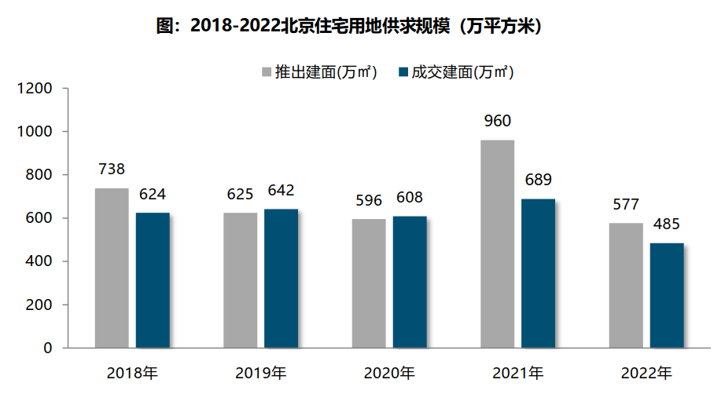
（2）土地成交情况
2022年北京市累计成交55宗宅地，成交规划建面485万平方米，同比下降30%。各批次供地供求规模来看，宅地供求规模呈现逐步下滑趋势，前三批次供地总数17-18宗左右，四、五批次供地下调为6宗，其中四批次仅成交31.9万平方米，环比下降78%。
2022年中心城区成交占比进一步提升，全年累计成交217.68万平方米，占比达45%，较上年提升5个百分点；其中丰台、朝阳为主要成交区域，成交规模均超65万平方米，占比分别为17%、14%；近郊仍是宅地供求的主要区域，累计成交233.88万平方米，占比微降至48%，其中昌平、顺义、大兴为主要供地区域，供地规模均超60万平方米，成交占比分别为14￥、14%、12%；远郊供应力度明显减弱，累计成交33.15万平方米，占比仅为7%，其中密云、怀柔为主要供地区域，供地规模均超10万平方米，成交占比分别为3%、2%。
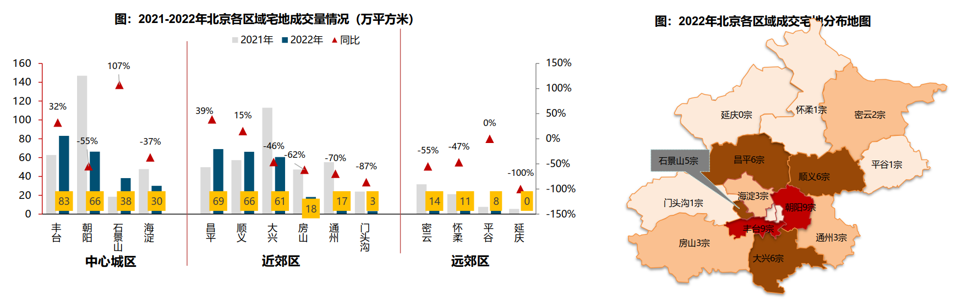
（3）土地成交价格
2022年，北京宅地整体成交楼面均价33325元/平方米，同比上涨8%，主要受到中心城区海淀、朝阳、丰台等高价地块成交的带动。溢价率方面，在地价上限约束下，北京集中供地溢价率约6%，同比基本持平，受市场下行和疫情影响，房地拿地趋于谨慎，对去化有保障的少数倒挂地积极出价，部分地块触顶后摇号成交，但多数土地以底价成交，市场回归理性。各批次来看，土拍热度呈现低位回升趋势，首批成交溢价率约为4.4%，三批次成交溢价率6.1%，四批次成交溢价率回升至10%，创年内新高水平。
各区域来看，中心城区楼面均价相对较高，海淀、朝阳成交楼面价均在5万元/平方米以上，丰台成交楼面均价超4万元/平方米。近郊区域成交楼面价多介于2-3万元/平方米之间，其中通州地价相对较高，约2.8万元/平方米，大兴、昌平成交楼面价约为2.6万元/平方米。外围区域成交楼面价多在1万元/平方米左右。从同比变化来看，平谷成交1宗核心地块，带动地价成倍上涨；丰台、通州、朝阳优质地块供应提升，带动成交地价结构上涨明显，同比分别提升51%、37%、19%，大兴、密云、顺义成交地价同比基本持平，而海淀、石景山、怀柔成交地价出现明显下滑，同比减少20%以上。
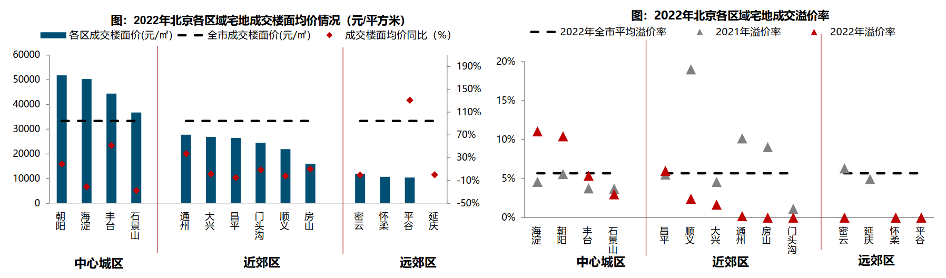
3.商品房住宅市场
（1）商品住宅供给状况
伴随着2021年下半年楼市快速降温，导致房企推盘节奏开始放缓。2022年一季度供应规模持续位居低位水平，月均仅为31.3万平方米，伴随楼市逐步底部企稳，房企供应力度开始增加，二季度供应增加至85.8万平方米，环比提升174%，但受疫情多次干扰影响，供应规模呈现逐步下降趋势，三季度、四季度月均供应规模约为61.5、44.1万平方米，环比均下降28%。供销比来看，2022年北京商品住宅供求关系有所缓和，销供比同比下降0.17个点至1.15。
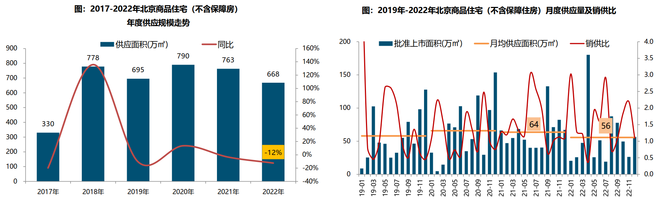
2022年，北京商品住宅（不含保障房）库存规模上行，整体出清周期震荡回升。2017年以来，北京新房库存规模呈现波动上升趋势，仅2021年库存规模出现下降，2022年新房库存规模再次上行。截止2022年12月底，北京新房库存规模约为1263万平方米，同比增加8%，再次回到高位水平。从短期库存去化来看，2020年以来需求开始逐步释放，带动出清周期逐步下滑，2021年出清周期降至13.9个月，但随着楼市快速降温，导致库存去化速度减弱，出清周期再次呈现大幅拉升，2022年底短期库存出清周期达到18.3个月，目前库存去化时间超出正常水平，整体去化风险较为突出。
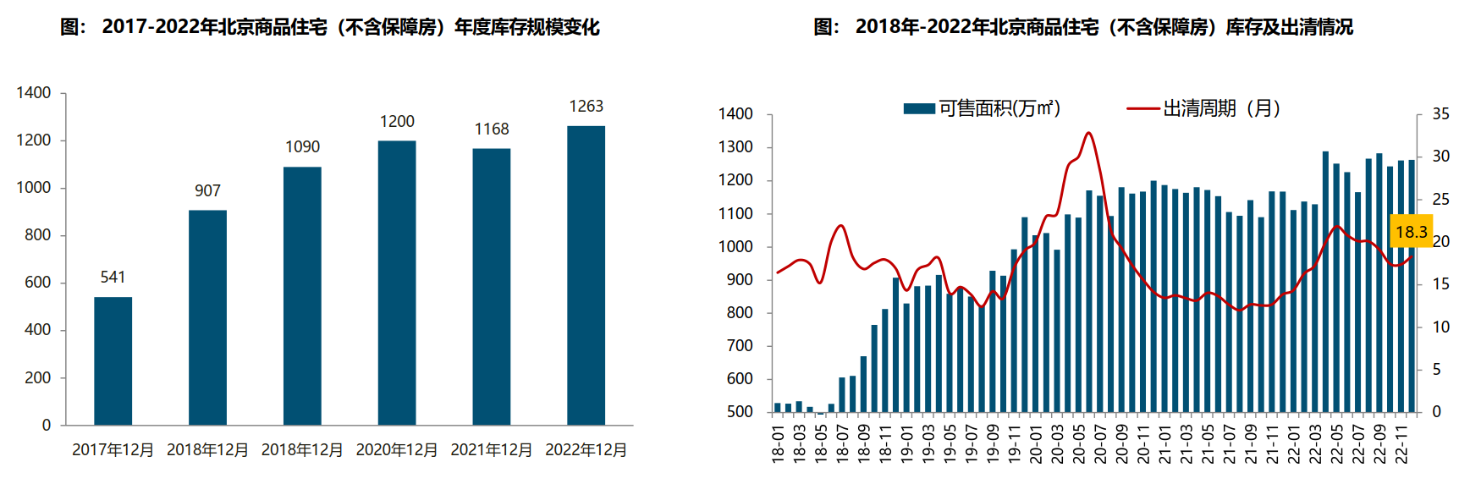
（2）商品住宅成交情况
1）成交量
2022年，北京楼市受全国市场持续调整及多轮疫情反复影响，整体处于低位运行状态，市场成交活跃度明显减弱，尤其是疫情爆发、疫情管控时期，新房成交明显受限。2022年，北京商品住宅（不含保障房）累计成交767万平方米，同比下降24%，略高于2019年、2020年成交面积，打破自2018年起连续4年上升趋势。年内来看，北京新房受疫情影响而呈现波动形势，1-2月受疫情以及假期影响，成交规模保持低位；3月新房市场开始复苏，但受4月末疫情反复影响，北京新房市场复苏节奏被中断，5月成交量仅高于2月水平，6月后随着疫情防控常态化，北京新房市场呈现周期性销售节奏，10月销售规模升至年内高位；11-12月受疫情爆发影响，新房市场成交规模明显回落。
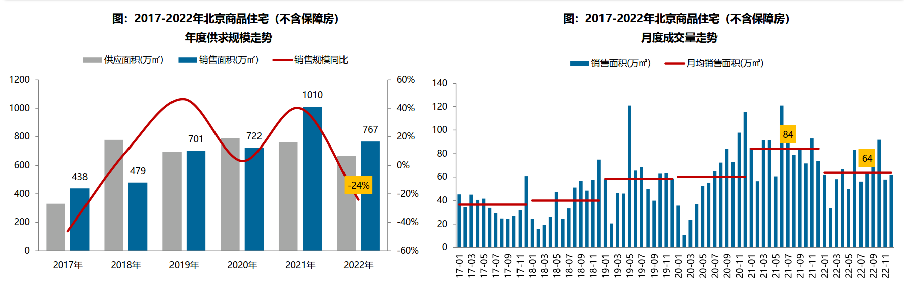
2）成交价格
A.成交价格
2022年，指导价商品住宅和纯商品住宅为北京新房市场成交主力，叠加海淀、朝阳热点区域新房成交占比提升等成交结构影响，北京新房成交均价呈结构性上涨态势。2022年北京商品住宅（不含保障房）成交均价50126元/平方米。同比来看，2022年北京新房成交价格涨幅保持稳定，较去年小幅扩大，上涨约5%。
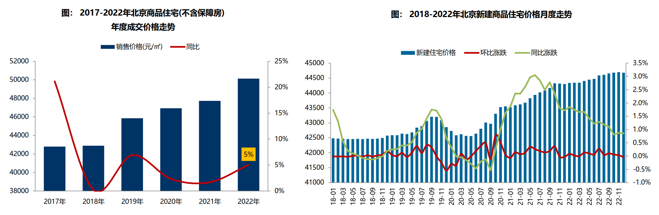
B.成交结构
2022年，北京商品住宅中高面积成交套数占比升至49%，高于中低面积段成交占比。中低面积段和高面积段产品成交占比均有所下滑。细分来看，北京商品住宅成交面积段仍然主要集中在80-90平方米，占比30.6%，但较去年大幅下滑11.5个百分点；90-120平方米面积段产品成交套数占比升至23.7%，较去年提高8.1个百分点。
2022年伴随改善性需求逐步释放，北京新房成交总价段逐步向中高及高价位段转移，中高总价段产品成交占比提升4.2个百分点；高价位产品成交套数占比提升4.3个百分点。
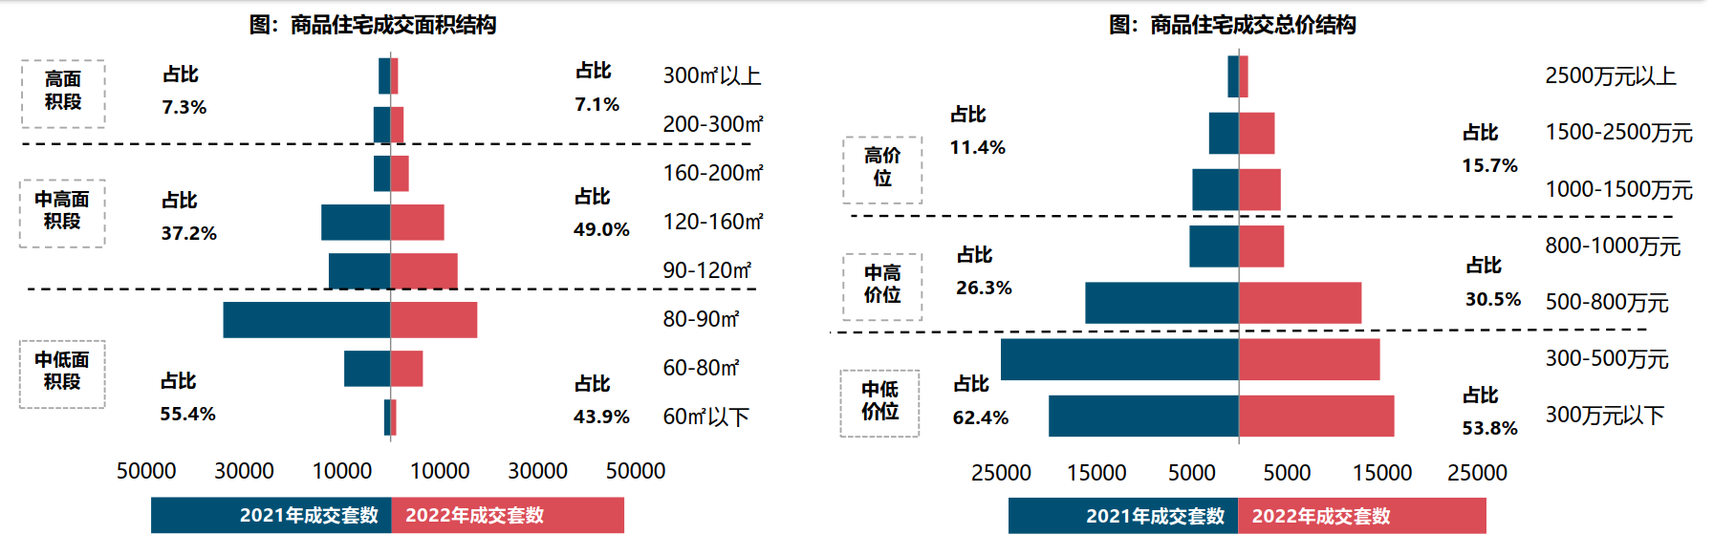
C.区域成交
近郊六区依然为北京商品住宅（不含保障房）成交主力区域。2022年近郊六区新房成交421万平方米，占比达57%；其中，大兴、顺义成交规模均超过100万平方米，居北京各区前两位。中心城区海淀、朝阳、丰台成交规模较大，成交规模均超50万平方米。
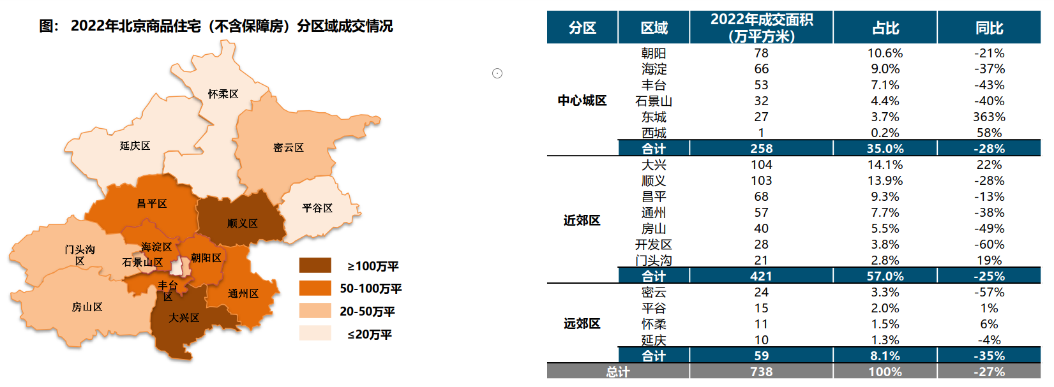
2022年中心城区商品住宅（不含保障房）成交均价为75066元/平方米，同比涨幅达19%。其中西城和海淀成交均价领衔，均逾80000元/平方米，远郊区整体成交均价最低，成交均价为22744元/平方米，其中密云成交均价最低，全年成交均价不足20000元/平方米。
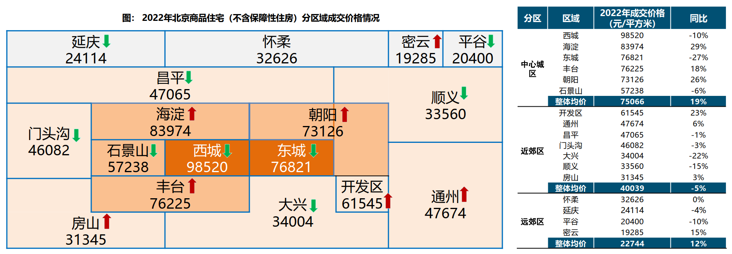
（3）存量房住宅市场
1）市场运行状况
2022年，受疫情叠加市场信心不足影响，北京二手房成交14.4万套，同比下降25%，成交套数为近五年次低位，略高于2019年成交套数。整体来看，北京二手房市场受疫情影响更为明显，年内北京经历年初、4月底-6月初以及10月以来三波疫情影响，二手房复苏节奏多次打乱。年初疫情过后，二手房市场迅速恢复，3月成交套数升至年内高位，但4月疫情反复，二手房市场回落；5月成交套数降至年内低位；随后二手房市场缓慢复苏，9月成交套数升至1.4万套，10月以后受疫情影响，二手房市场再次进入调整通道，12月成交套数再次跌至1万套以下。值得注意的是疫情高峰过后，二手房市场情绪转暖，带看量明显增加，同时“连环单”并行办理缩短交易时间，预期二手房市场活跃度将延续提升。
2022年北京二手房成交均价为61497元/平方米，同比上涨1%，涨幅显著收窄8个百分点。全年来看，北京二手房成交均价呈现区间震荡态势，中心城区、近郊的昌平、大兴以及远郊的延庆区成交均价同比上涨，其他区域成交均价不同程度回落。
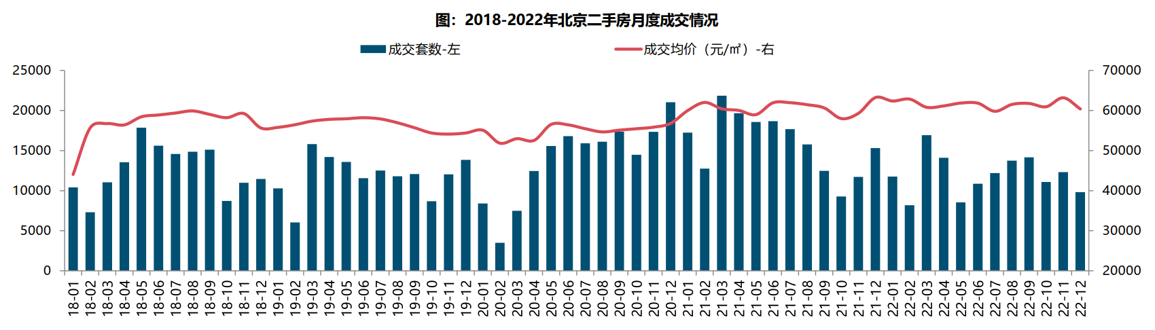
2）各区县统计
分区域来看，西城区成交价格最高，达122641元/平方米，同比上涨5%。其次为东城区和海淀区，均超过9.5万元/平方米。由于区域人口、产业、交通、配套等方面优势明显，朝阳、海淀、丰台、昌平、大兴存量房市场比较活跃，成交面积均超过120万平方米，其中朝阳区成交量达324万平方米，居各区第一位。
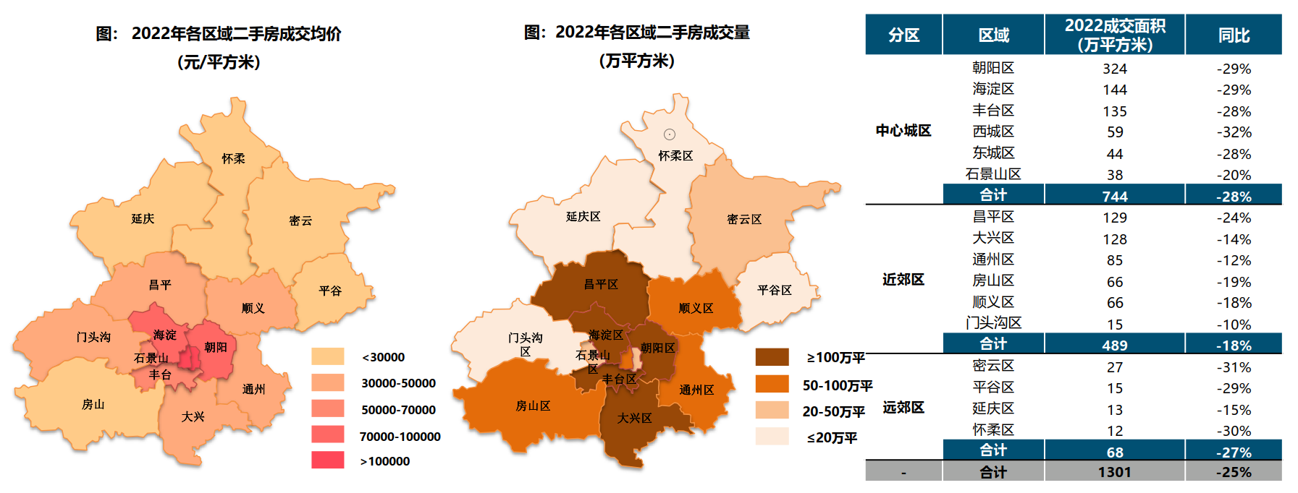
4.产业政策
2022年，受内外多因素影响，房地产市场进入深度调整阶段。中央年内多次释放积极信号，优化调控政策。2022年底中央领导强调“房地产是国民经济的支柱产业”，在当前的市场环境下，肯定房地产的重要性更具积极意义，有助于房地产市场信心的修复。
2022年1月20日，全国住房和城乡建设工作会议在北京以视频形式召开。会议强调，2022年，全系统要认真贯彻落实党中央、国务院决策部署，坚持稳中求进工作总基调，完整、准确、全面贯彻新发展理念，着力在“增信心、防风险、稳增长、促改革、强队伍”上下功夫。一是增信心。要深刻认识到，我国发展的多方面优势和条件没有变，时与势在我们一边，这是我们的定力和底气所在，也是我们的决心和信心所在。二是防风险。把防风险摆在更加突出的位置，防范化解住房和城乡建设领域风险，坚决守住不发生系统性风险的底线。三是稳增长。充分释放居民住房需求、新型城市基础设施建设投资需求潜力，同步推动扩内需、转方式、调结构，促进经济实现质的稳步提升和量的合理增长。四是促改革。更好地激发企业活力，更好地适应和满足需求变化，推进住房供给侧结构性改革，加快形成与高质量发展相适应的城市开发建设体制机制和政策体系。五是强队伍。忠诚拥护“两个确立”、忠诚践行“两个维护”，悟透以人民为中心的发展思想，树立正确政绩观，切实提高工作能力和水平，建设忠诚干净担当的高素质专业化干部队伍。
2022年2月8日，中国人民银行、中国银行保险监督管理委员会发布《关于保障性租赁住房有关贷款不纳入房地产贷款集中度管理的通知》，明确保障性租赁住房项目有关贷款不纳入房地产贷款集中度管理，鼓励银行业金融机构按照依法合规、风险可控、商业可持续的原则，加大对保障性租赁住房发展的支持力度。明确保障性租赁住房项目有关贷款不纳入房地产贷款集中度管理，有利于银行业金融机构加大对保障性租赁住房项目的信贷投放，支持我国住房保障体系建设，有助于推动建立多主体供给、多渠道保障、租购并举的住房制度。下一步，人民银行、银保监会将加快建立完善住房租赁金融制度，继续加大对保障性住房建设和长租房市场发展的金融支持力度，促进房地产业良性循环和健康发展。
2022年2月25日，中国银保监会、住房和城乡建设部发布《关于银行保险机构支持保障性租赁住房发展的指导意见》。《指导意见》提出，要以人民为中心、以市场化为导向、以风险可控为前提、以多方协同为保障，构建多层次、广覆盖、风险可控、业务可持续的保障性租赁住房金融服务体系。要求各类银行保险机构发挥机构优势，把握保障性租赁住房融资需求特点，提供针对性金融产品和服务。要求各地尽快明确保障性租赁住房项目标准，加强保障性租赁住房项目监督管理，为银行保险机构开展业务提供支持。同时，强调各方面加强项目风险管理，坚守风险底线。《指导意见》的发布和实施，是牢牢坚持房子是用来住的，不是用来炒的定位，推动建立多主体供应、多渠道保障、租购并举的住房制度，缓解新市民、青年人住房困难的重要举措。下一步，银保监会、住房和城乡建设部将联合推动相关措施落地实施，形成支持保障性租赁住房发展的合力，促进房地产业良性循环和健康发展。
2022年3月5日全国两会召开。有关房地产业，两会政府报告中提出：继续保障好群众住房需求。坚持房子是用来住的、不是用来炒的定位，探索新的发展模式，坚持租购并举，加快发展长租房市场，推进保障性住房建设，支持商品房市场更好满足购房者的合理住房需求，稳地价、稳房价、稳预期，因城施策促进房地产业良性循环和健康发展。
2022年7月28日，中央政治局会议提出，要稳定房地产市场，坚持房子是用来住的、不是用来炒的定位，因城施策用足用好政策工具箱，支持刚性和改善型住房需求，压实地方政府责任，保交楼、稳民生。
2022年9月28日，国务院召开稳经济大盘四季度工作推进会议，会议提出因城施策运用政策工具箱中的工具，支持刚性和改善型住房需求，实施好保交楼政策。
2022年12月15日，中央经济工作会议强调，“要因城施策，支持刚性和改善性住房需求，解决好新市民、青年人等住房问题，探索长租房市场建设”。
2022年12月20日，国务院常务会议召开，会议指出“落实稳经济一揽子政策措施，抓好填平补齐，确保全面落地。落实支持刚性和改善型住房需求，保交楼和房企融资等16条金融政策”。
地方政策：
2022年，全国房地产政策不断优化改善，但北京在政策层面并未出现实质性放松，仅局部定向微调，保持了政策的延续性和稳定性。全龄友好社区试点接力贷；经开区管理的“台马”地区取消“双限”；存量房交易“连环单”业务并行办理；允许商品房按栋预售等。整体来看，北京政策优化力度有限，更多的是向市场传递积极信号，提振市场信心。
2022年1月6日，北京十五大五次会议召开。会议提出坚持“房住不炒”，保持房地产调控政策连续性稳定性；2022年筹集建设保障性租赁住房15万套，竣工各类保障房8万套。同时，将研究适应多子女家庭的公租房政策。
2022年1月10日，北京市住建委等四部分印发了《关于加强本市共有产权住房政府产权份额代持机构管理的通知》，限制共有产权住房政府产权份额代持机构参与房地产开发。
2022年1月19日，人民银行召开22年北京地区货币信贷工作会议，坚持“房子是用来住的，不是用来炒的”定位，加强预期引导，支持房地产企业合理融资需求，更好满足购房人合理住房需求，加大住房租赁金融支持，促进房地产业良性循环和健康发展。
2022年1月26日，北京银保监局召开2022年工作会议，要坚持“房住不炒”定位，持续完善“稳地价、稳房价、稳预期”房地产长效机制，稳步化解房地产“灰犀牛”风险。
2022年2月18日，北京市总体规划第二阶段获批，到2025年北京市常住人口将控制在2300万人以内，城乡建设用地规模控制在2790平方公里左右；未来十年北京将加强平原地区开发，扩大城乡职住用地比例，完善轨道交通网络建设。
2022年2月28日，北京市规划和自然资源委员会发布《北京市2022年度建设用地供应计划》，供地总量3710公顷，住宅用地1060公顷，商品房用地供应下限300公顷，与2021年持平。平原新城地区依然为主要供地区域，计划工地占比较去年提高4%，大兴区、丰台区、顺义区商品房用地供应下限位列全市前三位，朝阳区石景山区、昌平区、房山区、通州区商品房用地供应量均超20公顷。另外，继续加大向租赁住房倾斜力度，单列租赁住房用地计划，重点通过新建、改建、人才公租房纳统、市场房源、零散房源筹集等6种方式，充分发挥市场机制作用，积极引导多主体、多渠道建设筹集保障性租赁住房，保障新市民、新青年住房需求。
2022年3月18日，北京市人民政府办公厅印发《北京市关于加快发展保障性租赁住房的实施方案》。方案指出，加大利用集体经营性建设用地建设保障性租赁住房的力度。进一步增加集体经营性建设用地供应，支持用于建设保障性租赁住房；鼓励集体产业用地优先用于建设保障性租赁住房。支持社会资本与市、区属国有企业合作，通过设立基金、合作经营、参股投资等方式参与保障性租赁住房建设运营，培育壮大一批专业化、规模化住房租赁企业。鼓励在京央企和市、区属国有企业积极参与保障性租赁住房建设运营。“十四五”期间，争取建设筹集保障性租赁住房40万套（间），占新增住房供应总量的比例达到40%，新市民、青年人等群体住房困难问题得到有效缓解，促进实现全市人民住有所居。
2022年6月4日，北京市人民政府印发《北京市统筹疫情防控和稳定经济增长的实施方案》，要求出台存量国有建设用地盘活利用、功能混合等规划土地激励政策。要求危旧楼房成套化改造项目增加规模须符合建筑规模管控。推动企业将存量商办用房转换为配套重点功能区和产业园区的人才租赁房、保障性租赁住房。
2022年6月7日，北京市住房城乡建设委发布《北京市城市更新条例》意见稿，危旧楼改建方面，可适当增加建筑面积作为共有产权住房或保障性租赁住房。老旧小区改造可通过改扩建用于补充小区便民服务设施、增加停车位，实施老旧住宅楼房加装电梯等政策。
2022年8月5日，北京市住建委正式发布《北京住房和城乡建设发展白皮书（2022）》，围绕“三稳”目标下功夫，加快构建公租房等住房保障体系。
2022年9月23日，北京市住建委和市规自委联合发布关于试行存量房交易“连环单”业务并行办理的通知，提高存量房屋交易效率，支持购房家庭合理住房需求。
2022年9月30日，北京市人民政府印发《关于存量国有建设用地盘活利用的指导意见（试行）》，创新提出8项支持政策，明确在重点功能区及现状轨道站点周边，鼓励利用现状建筑改建保障性租赁住房。
2022年11月8日，北京市住建委、经开区管委、通州区政府联合发布通知，亦庄经开区管理的台湖、马驹桥地区不再执行“双限”政策，仅执行北京其他区域的购房政策。
5.未来市场预期
伴随着经济持续修复以及疫情影响大幅减弱以及政策环境的优化，预计2023年北京房地产市场或将率先复苏。预计至2023年下半年，北京房地产市场逐步恢复正轨，销售规模将有回升。但市场分化态势依然明显，区位、项目间仍将延续分化特征。新房销售价格将维持结构性上涨趋势，但在“三稳”主基调下，叠加刚需市场的修复，价格上涨幅度预计将有所收窄。
（二）估价对象所在区域相应用途房地产市场状况
大兴区位于北京市南部，东临通州区，南临河北省固安县、霸州市等，西与房山区隔永定河为邻，北接丰台、朝阳区。东经116°13′-116°43′，北纬39°26′-39°51′。全境属永定河冲积平原，地势自西向东南缓倾，大部分地区海拔14～52米之间，属暖温带半湿润大陆季风气候。大兴的四季分明，年平均气温为11.6℃，年平均降水量556mm（毫米）。
2022年1-12月，大兴区固定资产投资（不含农户）同比增长3.9%。其中，基础设施投资同比下降20.7%；建安投资同比下降9.9%。从三次产业完成情况看，第一产业投资同比增长34.6%；第二产业投资同比下降4.1%；第三产业投资同比增长4.7%。
2022年1-12月，大兴区房地产开发投资同比增长13.4%。其中，住宅投资同比增长23.5%；写字楼投资同比下降74.4%；商业营业用房投资同比增长60.6%，其他投资同比下降1.5%。房地产开发投资中，建安投资同比下降23.9%，占房地产开发投资的比重为25.7%；其他费用投资同比增长36.9%，占房地产开发投资的比重为74.2%。1-12月，全区房屋施工面积为1626万平方米，同比下降2.3%。其中，住宅为930.7万平方米，同比下降1.2%；写字楼为93.5万平方米，同比下降22.9%；商业营业用房56.7万平方米，同比增长39.9%;其他用房545万平方米，同比下降2.8%。1-12月，全区新开工面积338.7万平方米。
2022年1-12月，大兴区实现社会消费品零售额640.1亿元，同比下降4.9%。从消费形态看，商品零售590.3亿元，同比下降3.9%；餐饮收入49.8亿元，同比下降14.9%。
2022年1-12月，建筑安装工程投资及增速，如下图所示：
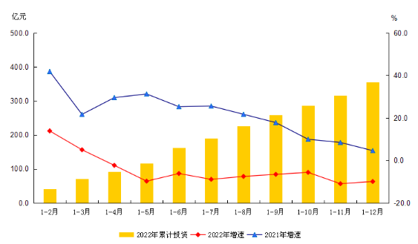
估价对象邻近城市高速路——京台高速，距北京大兴国际机场约28公里。本次评估调查了估价对象所在区域二手房2023年2月参考均价为43696元/平方米。估价对象所在的大兴区二手住宅销售均价在30000-50000元/平方米左右，新建商品房售价均价50000-65000元/平方米左右。估价对象所在大兴区已申购完成或正在申购的共有产权项目（不含转化项目）共7个，详情如下：
序号 | 地区 | 项目名称 | 套数（套） | 销售均价（元/平方米） | 购房人产权份额
1 | 大兴区瀛海镇 | 国瑞瑞福园 | 999 | 29000 | 60%
2 | 大兴区黄村镇 | 兴念雅苑 | 584 | 29000 | 60%
3 | 大兴区魏善庄镇 | 四季盛景园 | 2224 | 29000 | 80%
4 | 大兴区黄村镇 | 兴宏雅苑 | 360 | 30000 | 70%
5 | 大兴区瀛海镇 | 北投如郡嘉园 | 1508 | 29000 | 70%
6 | 大兴区瀛海镇 | 中建鄂旅投·星光里 | 1101 | 29000 | 70%
7 | 大兴区瀛海镇 | 正商杏海苑 | 1130 | 29000 | 70%

三、最高最佳利用分析
所谓最高最佳使用是指房地产估价要以房地产的最高最佳使用为前提。最高最佳使用是估价对象的一种最可能的使用,这种最可能的使用是法律上允许、技术上可能、经济上可行，经过充分合理的论证，并能给估价对象带来最高价值的使用。它主要体现在以下几个方面:
（一）法律上允许
法律上允许即不受现时使用状况的限制，而依照法律规章、规划发展方向，按照其可能的最优用途进行估价。
估价对象土地用地性质为F81集体产业用地，建设内容为共有产权住房，并取得了北京市规划和自然资源委员会大兴分局的《关于瀛海镇区级统筹集建地YZ00-0803-2006等地块共有产权房项目综合实施方案“多规合一”协同平台初审意见的函》[京规自（大）初审函（2023）0001号]及其附件、《关于大兴区瀛海镇区级统筹集建地YZ00-0803-2006、2019、2029、2031、2057地块F81集体产业用地供地项目“多规合一”协同平台审核意见的函》[京规自（大）供审函（2023）0004号]及其附件、《关于瀛海镇YZ00-0803-2006等共有产权地块评估房屋销售限价的函》。本次评估假设估价对象土地建设共有产权住房，符合当地国土空间规划和相关法律法规及政策规定。
（二）技术上可能
技术上可能即不能把技术上无法做到的使用当作最高最佳使用，要按照房屋建筑工程方面的技术要求进行估价。
估价对象拟建设成钢混结构不超过45米的中高层建筑物。按照《北京市共有产权房规划设计宜居建设导则(试行)》[京建发〔2021〕416号]开发建设估价对象建筑物，在建筑结构、功能、造型、立面效果、建筑材料和设备选用、施工技术等方面，目前的施工技术上均能满足要求。
（三）经济上可行
经济上可行即估价结果应是各种可能的使用方式中，以经济上有限的投入而能获得最大的收益的使用方式的估价结果。
估价对象规划建设内容为共有产权住房，所在行政区范围内已建成3处同类共有产权住房，在法律法规和政策许可范围内，按照共有产权住房建设和评估定价，具有经济可行性。
（四）价值最大化
价值最大化即在所有具有经济可行性的使用方式中，能使估价对象价值达到最大的使用方式，才是最高最佳的使用方式。
估价对象规划用途为共有产权住房，其使用方式在满足法律上许可、技术上可能、经济上可行为前提条件，可使估价对象价值得到最大化。

四、估价方法适用性分析
由于本次评估是共有产权住宅项目土地上市前，为确定集体经营性建设用地共有产权住房销售均价提供参考依据，因此评估专业人员在认真分析研究估价对象的相关资料，并通过对邻近地区同类物业调查的基础上，确定如下技术路线：
首先，根据《房地产估价规范》（GB/T 50291-2015）的估价程序采用成本法和比较法为主方法得出估价结果。
然后，依据各方法的估价结果，算术平均确定估价对象共有产权住房销售均价。
（一）本次估价所选取方法的理由
1. 选取成本法的理由
依据《北京市共有产权住房管理暂行办法》[京建法〔2017〕16号]、《北京市共有产权住房价格评估技术指引（试行）》[北估秘（2018）012号]，共有产权住房项目销售均价应以项目开发建设成本和适当利润为基础；同时，估价对象为集体经营性建设用地建设共有产权住房并独立开发建设的新房项目，房屋建设标准明确，各项开发建设成本可以获得或估算，且土地购买价格及成本可以通过查询北京市规划和自然资源委员会网站公示招标文件中获取，所以适合选择成本法。
运用成本法评估共有产权住房项目销售均价，采取房地分估的技术路线进行评估，集体经营性建设用地共有产权项目销售均价=集体经营性建设用地土地重置成本+建筑物重置成本
2. 选取比较法的理由：
《北京市共有产权住房管理暂行办法》[京建法〔2017〕16号]自2017年9月30日开始施行后，未销售的自住型商品住房、限价商品住房、经济适用住房，以及政府收购的各类政策性住房再次销售的，均按共有产权住房政策执行。
估价对象在可比区域内存在较多的已成交的共有产权住房项目地块，可以在可比区域内选取至少三个集体建设用地已成交的共有产权项目销售均价可比实例，比较区位、实物和权益状况并分别进行修正，从而确定共有产权项目的销售均价，所以适合选择比较法。
（二）本次估价未选取方法的理由
1. 估价对象周边住宅房地产出租案例较多，理论上适用于收益法，但目前北京市住宅房屋租赁市场租售比失调，采用租金收益还原得出的估价对象收益价值，不能反映出政策性商品房的交易价格，因此不适宜选用收益法。
2. 假设开发法经常被用于评估可开发利用土地、在建工程、可重新改造或改变用途的旧房等方面，本次评估，估价对象是集体经营性建设用地建设共有产权住房项目，无重建或改扩建的规划，故未采用假设开发法。

五、估价测算过程
技术指标
1.估价对象经济技术指标
根据《关于大兴区瀛海镇区级统筹集建地YZ00-0803-2006、2019、2029、2031、2057地块F81集体产业用地供地项目“多规合一”协同平台审核意见的函》[京规自（大）供审函（2023）0004号]及其附件，北京市大兴区瀛海镇区级统筹集建地项目YZ00-0803-2006、2019、2029、2031、2057地块入市主体为北京兴福集地资产管理有限公司，用地性质为F81集体产业用地；总用地规模为146811.16平方米（其中YZ00-0803-2006地块用地规模24480.164平方米，YZ00-0803-2019地块用地规模27825.235平方米，YZ00-0803-2029地块用地规模34968.590平方米，YZ00-0803-2031地块用地规模27839.050平方米，YZ00-0803-2057地块用地规模31698.121平方米）；地上总建筑规模为322984.552平方米（其中YZ00-0803-2006地块地上建筑规模53856.361平方米；YZ00-0803-2019地块地上建筑规模61215.517平方米；YZ00-0803-2029地块地上建筑规模76930.898平方米；YZ00-0803-2031地块地上建筑规模61245.91平方米；YZ00-0803-2057地块地上建筑规模69735.866平方米），容积率2.2，建筑密度30%，建筑高度45米，绿化率30%。
本项目建筑成本标准依据《北京市共有产权房规划设计宜居建设导则(试行)》的通知》[京建发〔2021〕416号]规定的建筑结构、设备安装、装修标准设定。
2.工期情况说明：
土地开发期：0年
建筑物建设期：3年
成新度：设定为100%
以上述条件为基础计算估价对象的共有产权住房销售均价。
（一） 成本法
1. 估价方法定义
成本法是测算估价对象在价值时点的重置成本或重建成本和折旧，将重置成本或重建成本减去折旧得到估价对象价值或价格的方法。
其中：土地重置成本是指在价值时点重新购置土地的必要支出，或重新开发土地的必要支出及应得利润。重新购置土地的必要支出包括土地购置价款和相关税费，可采用比较法评估，在可比区域选取至少三个集体经营性建设用地土地出让成交案例进行比较修正，同时考虑重新购置土地的必要支出在建筑物开发周期的管理费用、投资利息、开发利润和交易税费。重新开发土地的必要支出及应得利润，可采用成本法测算，包括土地取得成本、土地开发成本、土地开发周期和建筑物开发周期的管理费用、投资利息、销售税费和开发利润。
建筑物重置成本是指采用价值时点的建筑材料、建筑构配件和设备及建筑技术、工艺等，在价值时点的国家财税制度和市场价格体系下，重新建造与估价对象的建筑物具有相同效用的全新建筑物的必要支出。
建筑物折旧是指各种原因造成的建筑物价值减损，其金额为建筑物在价值时点的重置成本或重建成本与在价值时点的市场价值之差，包括物质折旧、功能折旧和外部折旧。共有产权项目销售均价评估中的估价对象房屋为新房，建筑物折旧为0。
2. 技术路线确定
运用成本法评估共有产权住房项目销售均价，应采取房地分估的技术路线进行评估，即：集体经营性建设用地共有产权项目销售均价=集体经营性建设用地土地重置成本+建筑物重置成本。
集体经营性建设用地土地重置成本是指在价值时点重新购置集体经营性建设用地土地的必要支出，包括集体经营性建设用地土地购置价款和相关税费，采用比较法评估，在可比区域选取至少三个集体经营性建设用地土地出让成交案例进行比较修正，同时考虑重新购置土地的必要支出在建筑物开发周期的管理费用、投资利息、开发利润和交易税费。
测算建筑物重置成本，按照新建房屋建造和装修标准进行。新建房屋建造和装修标准参照《北
京市共有产权房规划设计宜居建设导则(试行)》的通知》[京建发〔2021〕416号]设定建筑标准、面积套型、设备管线、装修标准进行估算。
3. 计算公式
集体经营性建设用地共有产权项目销售均价=集体经营性建设用地土地重置成本+建筑物重置成本
4. 土地重置成本测算
集体经营性建设用地土地重置成本是指在价值时点重新购置集体经营性建设用地土地的必要支出，必要支出包括集体经营性建设用地土地购买价格和相关税费，同时考虑重新购置集体经营性建设用地土地的必要支出在建筑物开发周期的管理费用、投资利息、开发利润和交易税费。
（1）土地取得成本
1）土地购买价格
土地购买价格为于价值时点的土地价值，采用比较法评估，在可比区域选取3个集体经营性建设用地成交可比实例进行比较修正。
- 选取可比实例
根据评估专业人员市场调查，近五年大兴区已成交集体建设用地项目情况如下：
序号 | 项目名称 | 用地性质/规划用途 | 土地面积 | 建筑面积 | 容积率 | 拟出让年限（年） | 成交总价（万元） | 成交单价（元/平方米） | 成交日期
1 | 瀛海镇集体经营性建设用地入市试点（一期）YZ00-  0803-0011地块 | 绿隔产业用地 | 39972.524 | 95934 | 2.4 | 商业40，办公50 | 143901 | 15000 | 2018.11.28
2 | 黄村镇狼垡集体租赁住房项目 | 绿隔产业用地，建设集体租赁住房 | 46473.407 | 116183.52 | 2.5 | 50 | 151039.2 | 13000 | 2018.3.10
3 | 瀛海镇租赁住房项目 | 绿隔产业用地，建设集体租赁住房 | 62373.907 | 149697 | 2.4 | 40 | 16004.11 | 10691 | 2018.3.10
4 | 大兴区西红门镇集体经营性建设用地入市试点2号地C地块（2-006-1） | 绿隔产业用地（人才公寓） | 40285.32 | 80571 | 2 | 40 | 127302.2 | 15800 | 2019.3.8
5 | 集体建设用地区级统筹大兴区瀛海镇YZ00-0803-2010、2013A、2013B、2014、2016地块 | 绿隔产业用地(建设共有产权房) | 47891.78 | 108059 | 2.26 | 70 | 151283 | 14000 | 2019.9.12
6 | 北京市大兴区黄村镇狼垡地区集体产业用地2号地DX00-1002-L06地块 | 绿隔产业用地 | 43870.1 | 109675.25 | 2.5 | 50 | 148061.58 | 13500 | 2020.12.22
7 | 北京市大兴区西红门镇集体经营性建设用地2号地D地块 | 绿隔产业用地 | 72673.49 | 159882 | 2.2 | 40 | 252613.56 | 15800 | 2020.12.24
8 | 集体建设用地区级统筹大兴区瀛海镇YZ00-0803-2003、2004、2005A、2005B、2008地块 | 绿隔产业用地(建设共有产权房) | 62136.68 | 147241 | 2.37 | 70 | 206138 | 14000 | 2020.12.25
9 | 集体建设用地区级统筹大兴区瀛海镇YZ00-0803-2009、2012A、2012B、2015地块 | 绿隔产业用地(建设共有产权房) | 41000.75 | 102502 | 2.5 | 70 | 146578 | 14300 | 2021.2.10
10 | 北京市大兴区魏善庄镇集体经营性建设用地(北部组团)项目DX07-0303-0009地块 | 绿隔产业用地（办公） | 47891.57 | 105361.45 | 2.2 | 50 | 91664.46 | 8700 | 2021.8.2
11 | 北京市大兴区瀛海镇集体经营性建设用地入市试点(一期)YZ00-0803-0012地块 | 绿隔产业用地(建设人才公寓) | 40082.2 | 60123.3 | 1.5 | 40 | 81924.01 | 13626 | 2021.12.20
12 | 大兴区瀛海镇集体经营性建设用地入  市试点(一期)YZ00-0803-0016、0018地块 | 绿隔产业用  地（建设国际人才公寓） | 106792.307 | 219953.07 | 2.0 | 50 | 261332.88 | 11890 | 2022.12.26
13 | 大兴区旧宫镇绿隔地区农村集体经营性建设用地入市试点项目DX05-0101-6008地块 | 绿隔产业用地 | 33783.57 | 84458.925 | 2.5 | 50 | 107601 | 12740 | 2022.12.27
14 | 大兴区黄村镇狼垡地区集体产业用地2号地DX00-1002-L16地块 | 绿隔产业用地（产业功能） | 6000 | 15000 | 2.5 | 50 | 21150 | 14110 | 2022.12.30
15 | 大兴区孙村组团DX03-0101-0002、0003、0004地块 | 集体产业用地 | 144736.314 | 247879.845 | 1.7 | 50 | 34000 | 1372 | 2023.1.11
上述列表中1、6、7、10、13、14、15号地块用于建设商业、办公、产业项目；2、3号地块用于建设集体租赁住房；4、11、12地块用于建设人才公寓；5、8、9号地块用于建设共有产权房。本次评估估价对象所在的大兴区瀛海镇。
根据《城镇土地估价规程》[GB/T 18508-2014]“6.1.4比较实例数量应达到3个以上（含3个），且估价期日距比较实例的交易日原则上不超过3年。”结合本次估价目的及估价对象权利状况、规划用途等因素，优先选择同估价对象用地性质、规划用途、拟出让年限相同的可比案例，即优先选取8、9号地块作为可比实例。
在距估价期日3年内的交易实例中，6、7、10、11号地块拟规划建设办公用房、集体租赁住房及人才公寓，在规划用途及出让年限方面与估价对象差异较大，在地价内涵及成本核算上也存在较大差异。不宜作为本次评估的可比实例。
5号地块距估价期日3年零43天，从用地性质、规划用途、拟出让年限上看均与估价对象一致，根据替代原则，在进行交易期日修正后，可以选择5号地块作为本次评估的可比实例。
经评估专业人员市场调查，估价对象及各可比实例情况详见下表：
表1：估价对象与各可比实例基本情况表
调查因素 | 估价对象 | 案例A | 案例B | 案例C
位置 | 大兴区瀛海镇区级统筹集建地项目YZ00-0803-2006、2019、2029、2031、2057地块 | 集体建设用地区级统筹大兴区瀛海镇YZ00-0803-2009、2012A、2012B、2015地块 | 集体建设用地区级统筹大兴区瀛海镇YZ00-0803-2003、2004、2005A、2005B、2008地块 | 集体建设用地区级统筹大兴区瀛海镇YZ00-0803-2010、2013A、2013B、2014、2016地块
土地使用者 | 北京兴福集地资产管理有限公司 | 中建三局房地产开发有限公司、湖北省鄂旅投置业集团有限公司 | 北京北投如郡房地产开发有限公司 | 北京上瑞置业有限公司
交易时间 | 2023-2 | 2021-2 | 2020-12 | 2019-9
交易情况 | 正常 | 正常 | 正常 | 正常
规划土地用途及建设内容 | 集体产业用地，建设共有产权住房 | 绿隔产业用地，建设共有产权住房 | 绿隔产业用地，建设共有产权住房 | 绿隔产业用地，建设共有产权住房
容积率 | 2.2 | 2.5 | 2.37 | 2.26
宗地面积（平方米） | 146811.16 | 41000.75 | 62136.68 | 47891.78
交易方式 | 设定挂牌出让 | 挂牌出让 | 挂牌出让 | 挂牌出让
货币和货币单位 | 人民币，元 | 人民币，元 | 人民币，元 | 人民币，元
交易价格（元/平方米） | 待估 | 14300 | 14000 | 14000
价格内涵 | 楼面单价 | 楼面单价 | 楼面单价 | 楼面单价
数据来源 | —— | 北京市规划和自然资源委员会 | 北京市规划和自然资源委员会 | 北京市规划和自然资源委员会
（转下页）
估价对象及各可比实例位置图
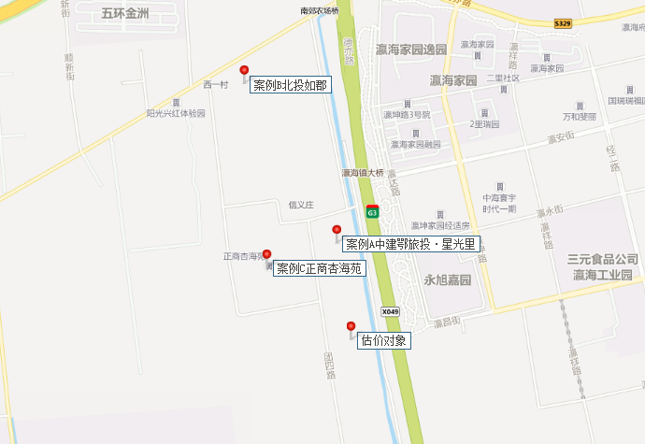
（转下页）

表2：比较因素条件说明表
比较因素 |  | 估价对象与各可比实例
 |  | 估价对象 | 案例A | 案例B | 案例C
宗地位置 |  | 大兴区瀛海镇区级统筹集建地项目YZ00-0803-2006、2019、2029、2031、2057地块 | 集体建设用地区级统筹大兴区瀛海镇YZ00-0803-2009、2012A、2012B、2015地块 | 集体建设用地区级统筹大兴区瀛海镇YZ00-0803-2003、2004、2005A、2005B、2008地块 | 集体建设用地区级统筹大兴区瀛海镇YZ00-0803-2010、2013A、2013B、2014、2016地块
交易价格（楼面单价，元/平方米） |  | 待估 | 14300 | 14000 | 14000
交易日期 |  | 2023-2 | 2021-2 | 2020-12 | 2019-9
交易情况 |  | 正常 | 正常 | 正常 | 正常
交易方式 |  | 设定为挂牌出让 | 挂牌出让 | 挂牌出让 | 挂牌出让
规划土地用途及建设内容 |  | 集体产业用地，建设共有产权住房 | 绿隔产业用地，建设共有产权住房 | 绿隔产业用地，建设共有产权住房 | 绿隔产业用地，建设共有产权住房
容积率 |  | 2.2 | 2.5 | 2.37 | 2.26
土地使用年限 |  | 设定为70年 | 70年 | 70年 | 70年
区域因素 | 居住社区成熟度 | 估价对象周边有瀛海家园、永旭家园、兴海园、玉璟园等小区、居住小区规模一般，入住一般，综合评价居住社区成熟度一般。 | 案例A周边有瀛海家园、永旭家园、兴海园、玉璟园等小区、居住小区规模一般，入住一般，综合评价居住社区成熟度一般。 | 案例B周边有瀛海家园、永旭家园、兴海园、玉璟园等小区、居住小区规模一般，入住一般，综合评价居住社区成熟度一般。 | 案例C周边有瀛海家园、永旭家园、兴海园、玉璟园等小区、居住小区规模一般，入住一般，综合评价居住社区成熟度一般。
区域因素 | 交通便捷度 | 估价对象邻近城市高速路-京台高速，附近有兴16路、兴38路、专83路等公交线路，综合评价交通便捷度较好。 | 案例A邻近城市高速路-京台高速，附近有兴16路、兴38路、专83路等公交线路，综合评价交通便捷度较好。 | 案例B邻近城市高速路-京台高速，附近有兴16路、兴38路、专83路等公交线路，综合评价交通便捷度较好。 | 案例C临近城市高速路-京台高速，附近有兴16路、兴38路、专83路等公交线路，综合评价交通便捷度较好。
区域因素 | 自然及人文环境状况 | 估价对象周边3公里范围内有南海子公园、志远庄公园等自然景观，人文景观较少，综合评价环境状况一般。 | 案例A周边3公里范围内有南海子公园、志远庄公园等自然景观，人文景观较少，综合评价环境状况一般。 | 案例B周边3公里范围内有南海子公园、志远庄公园等自然景观，人文景观较少，综合评价环境状况一般。 | 案例C周边3公里范围内有南海子公园、志远庄公园等自然景观，人文景观较少，综合评价环境状况一般。
区域因素 | 公共服务配套设施状况 | 周边3公里范围内无商业中心等商业场所，有周边有瀛海一幼幼儿园、瀛海镇第一中心小学、红星中学等教育机构，有肃宁正骨医院医疗设施，有中国邮政储蓄银行（瀛海营业所）、北京市农村商业银行（经济技术开发区支行瀛祥路分理处）等金融机构，公共配套设施状况一般。 | 案例A周边有瀛海一幼幼儿园、瀛海镇第一中心小学、红星中学等教育机构，有肃宁正骨医院医疗设施，有中国邮政储蓄银行（瀛海营业所）、北京市农村商业银行（经济技术开发区支行瀛祥路分理处）等金融机构，公共配套设施状况一般。 | 案例B周边有瀛海一幼幼儿园、瀛海镇第一中心小学、红星中学等教育机构，有肃宁正骨医院医疗设施，有中国邮政储蓄银行（瀛海营业所）、北京市农村商业银行（经济技术开发区支行瀛祥路分理处）等金融机构，公共配套设施状况一般。 | 案例C周边有瀛海一幼幼儿园、瀛海镇第一中心小学、红星中学等教育机构，有肃宁正骨医院医疗设施，有中国邮政储蓄银行（瀛海营业所）、北京市农村商业银行（经济技术开发区支行瀛祥路分理处）等金融机构，公共配套设施状况一般。
区域因素 | 红线外基础设施状况 | 市政六通 | 市政六通 | 市政六通 | 市政六通
个别因素 | 临街状况 | 多面临街 | 多面临街 | 多面临街 | 多面临街
个别因素 | 宗地面积  （平方米） | 146811.16 | 41000.75 | 62136.68 | 47891.78
个别因素 | 宗地形状 | 形状较规则 | 形状较规则 | 形状较规则 | 形状较规则
个别因素 | 宗地规划限制 | 无特殊规划限制 | 无特殊规划限制 | 无特殊规划限制 | 无特殊规划限制
个别因素 | 宗地工程地质条件 | 无不良地质条件 | 无不良地质条件 | 无不良地质条件 | 无不良地质条件

- 编制比较因素条件指数表
根据估价对象与可比实例的差异，确定可比实例各因素的相应指数，详见下表：
表3：比较因素条件指数表
比较因素 |  | 估价对象与各可比实例 |  |  |  | 因素调整说明
 |  | 估价对象 | 案例A | 案例B | 案例C | 因素调整说明
宗地位置 |  | 大兴区瀛海镇区级统筹集建地项目YZ00-0803-2006、2019、2029、2031、2057地块 | 集体建设用地区级统筹大兴区瀛海镇YZ00  -0803-2009、2012A、2012B、2015地块 | 集体建设用地区级统筹大兴区瀛海镇YZ00-0803-2003、2004、2005A、2005B、2008地块 | 集体建设用地区级统筹大兴区瀛海镇YZ00-  0803-2010、2013A、2013B、2014、2016地块
交易价格（楼面单价，元/平方米） |  | 待估 | 14300 | 14000 | 14000 | ——
交易日期 |  | 100 | 94.5 | 93.4 | 89.7 | 参考北京市地价监测中居住用地地价指数，并结合所在区域实际情况，以估价对象该因素指数为100，确定可比实例A、B、C该因素指数分别为94.5、93.4、89.7（测算过程详见注释）；
交易情况 |  | 100 | 100 | 100 | 100 | 根据各交易情况对地价水平的影响，以估价对象该因素指数为100，确定可比实例A、B、C该因素指数均为100；
交易方式 |  | 100 | 100 | 100 | 100 | 根据各交易方式对地价水平的影响，以估价对象该因素指数为100，确定可比实例A、B、C该因素指数均为100；
规划土地用途及建设内容 |  | 100 | 100 | 100 | 100 | 根据规划土地用途及建设内容对地价水平的影响，估价对象F81集体产业用地与可比案例A、B、C F81绿隔产业用地在土地用途及建设内容上相似，以估价对象该因素指数为100，可比实例A、B、C该因素指数均为100；
容积率 |  | 100 | 98.5 | 99.5 | 100 | 根据容积率对地价水平的影响，将容积率划分为：2.1（含）-2.2、2.2（含）-2.3、2.3（含）-2.4、2.4（含）-2.5、2.5（含）-2.6五个级别，各级别修正幅度为0.5，以估价对象该因素指数为100，可比实例A、B、C该因素指数分别为98.5、99.5、100；
土地使用年限 |  | 100 | 100 | 100 | 100 | 估价对象与可比实例土地使用年限一致，以估价对象该因素指数为100，可比实例A、B、C该因素指数均为100；
区域因素  区域因素 | 居住社区成熟度 | 100 | 100 | 100 | 100 | 分为好、较好、一般、较差、差五个级别，以估价对象该因素指数为100，各可比实例与之相比，确定估价对象与比较可比实例该因素指数均为100；
区域因素  区域因素 | 交通便捷度 | 100 | 100 | 100 | 100 | 分为好、较好、一般、较差、差五个级别，以估价对象该因素指数为100，各可比实例与之相比，确定可比实例A、B、C该因素指数均为100；
区域因素  区域因素 | 自然及人文环境状况 | 100 | 100 | 100 | 100 | 分为好、较好、一般、较差、差五个级别，以估价对象该因素指数为100，各可比实例与之相比，确定可比实例A、B、C该因素指数指数均为100；
区域因素  区域因素 | 公共服务配套设施状况 | 100 | 100 | 100 | 100 | 分为好、较好、一般、较差、差五个级别，以估价对象该因素指数为100，各可比实例与之相比，确定可比实例A、B、C该因素指数均为100；
区域因素  区域因素 | 红线外基础设施状况 | 100 | 100 | 100 | 100 | 根据红线外基础设施状况对宗地价值的影响，以估价对象该因素指数为100，各比较可比实例与之相比，确定可比实例A、B、C该因素指数均为100；
个别因素  个别因素 | 临街状况 | 100 | 100 | 100 | 100 | 估价对象与各可比实例临街状况相比，以估价对象该因素指数为100，确定可比实例A、B、C该因素指数均为100；
个别因素  个别因素 | 宗地面积 | 100 | 106 | 103 | 106 | 根据宗地面积对地价水平的影响，将宗地面积划分为：小于50000平方米、50000-100000平方米、100000-150000平方米、大于150000平方米四个级别，各级别修正幅度为3，以估价对象该因素指数为100，可比实例A、B、C该因素指数分别为106、103、106；
个别因素  个别因素 | 宗地形状 | 100 | 100 | 100 | 100 | 分为规则、较规则、一般、较不规则、不规则五个级别，以估价对象该因素指数为100，各比较可比实例与之相比，确定可比实例A、B、C该因素指数均为100；
个别因素  个别因素 | 宗地规划限制 | 100 | 100 | 100 | 100 | 估价对象与各可比实例因素一致，因此确定估价对象与比较可比实例该因素指数均为100；
个别因素  个别因素 | 宗地工程地质条件 | 100 | 100 | 100 | 100 | 分为无不利影响，局部不利影响、较大不利影响三个级别，以估价对象该因素指数为100，各比较可比实例与之相比，确定可比实例A、B、C该因素指数均为100；
注：上表中，交易期日修正系数参考北京市地价监测中居住用地地价指数。
北京市地价动态监测成果公布的地价增长率如下表：
北京市地价增长率 单位%
年度 | 季度 | 住宅
2022 | 4 | 0.38
2022 | 3 | 0.72
2022 | 2 | 1.05
2022 | 1 | 0.96
2021 | 4 | 1.17
2021 | 3 | 0.48
2021 | 2 | 0.95
2021 | 1 | 1.11
2020 | 4 | 2.35
2020 | 3 | 0.49
2020 | 2 | 0.5
2020 | 1 | 0.21
2019 | 4 | 0.54
2019 | 3 | 0.60
本次评估中，期日修正系数为各季度增长率连乘值，即：
案例A于2021年2月10日成交，交易期日修正系数＝1÷（1+0.95%）×（1+0.48%）×（1+1.17 %）×（1+0.96%）×（1+1.05%）×（1+0.72%）×（1+0.38%）=1÷1.0585×100%=94.5%
案例B于2020年12月25日成交，交易期日修正系数＝1÷（1+1.11%）×（1+0.95%）×（1+0.48%）×（1+1.17 %）×（1+0.96%）×（1+1.05%）×（1+0.72%）×（1+0.38%）=1÷1.0702×100%=93.4%
案例C于2019年9月12日成交，交易期日修正系数＝1÷（1+0.54%）×（1+0.21%）×（1+0.5%）×（1+0.49%）×（1+2.35%）×（1+1.11%）×（1+0.95%）×（1+0.48%）×（1+1.17 %）×（1+0.96%）×（1+1.05%）×（1+0.72%）×（1+0.38%）=1÷1.1146×100%=89.7%
- 编制比较因素修正系数表
在各因素条件指数表的基础上，将估价对象的因素条件指数与可比实例的因素条件指数进行比较，得到各因素修正系数，详见下表：
表4：比较因素修正系数表
比较因素 |  | 案例A | 案例B | 案例C
交易日期 |  | 100/94.5 | 100/93.4 | 100/89.7
交易情况 |  | 100/100 | 100/100 | 100/100
交易方式 |  | 100/100 | 100/100 | 100/100
规划土地及建设内容 |  | 100/100 | 100/100 | 100/100
容积率 |  | 100/98.5 | 100/99.5 | 100/100
土地使用年限 |  | 100/100 | 100/100 | 100/100
区域因素 | 居住社区成熟度 | 100/100 | 100/100 | 100/100
区域因素 | 交通便捷度 | 100/100 | 100/100 | 100/100
区域因素 | 自然及人文环境状况 | 100/100 | 100/100 | 100/100
区域因素 | 公共服务配套设施状况 | 100/100 | 100/100 | 100/100
区域因素 | 红线外基础设施状况 | 100/100 | 100/100 | 100/100
个别因素 | 临街状况 | 100/100 | 100/100 | 100/100
个别因素 | 宗地面积 | 100/106 | 100/103 | 100/106
个别因素 | 宗地形状 | 100/100 | 100/100 | 100/100
个别因素 | 宗地规划限制 | 100/100 | 100/100 | 100/100
个别因素 | 宗地工程地质条件 | 100/100 | 100/100 | 100/100
交易价格（楼面单价，元/平方米） |  | 14300 | 14000 | 14000
综合修正系数 |  | 1.0135 | 1.0447 | 1.0517
比较价格（楼面单价，元/平方米） |  | 14493 | 14626 | 14724
本次评估所选取的各可比实例与估价对象相似程度接近；通过前述各因素的修正及调整，各可比实例比较价值差异程度较小。因此，本次评估取三个比较价值的简单算术平均值作为估价对象的最终结果。
楼面单价＝（14493＋14626＋14724）÷3＝14614（元/平方米）
2）取得税费
根据北京市大兴区人民政府办公室关于印发《大兴区农村集体经营性建设用地入市土地增值收益调节金征收使用管理办法》的通知[京兴政办发（2017）64号]，因估价对象现阶段属于在契税暂无法覆盖农村集体经营性建设用地入市环节的过渡时期，不计取契税、印花税。
3）土地取得成本总额
土地取得成本为上述两项之和。则有：
土地取得成本＝14614＋0＝14614（元/平方米）
（2）土地开发成本
土地开发成本主要包含红线外市政基础建设费用。估价对象所属项目建成后红线外基础设施可达“六通”（即通路、通电、通上水、通下水、通讯、通燃气）；该项成本已包含在土地购买价格中，故在此不另行计算。
（3）管理费用
管理费用是房地产开发商为组织和管理房地产开发经营活动的必要支出，主要包括人员工资、办公费、差旅费等，根据估价对象所处区域房地产开发市场的一般情况，并结合估价对象的实际情况，按照以上二项之和的3%计算。则有：
管理费用＝（14614+0）×3%＝452（元/平方米）
（4）销售费用，按估价对象土地价值的3%计算，假设估价对象土地价值为V_{土}。则有：
销售费用＝V_{土}×3%（元/平方米）
（5）利息
本次评估设定估价对象项目开发期为3年（土地开发期为0年，建设期为3年）。土地取得成本项目开发期前一次投入，土地开发成本于土地开发期内均匀投入，管理费用及销售费用于项目开发期内均匀投入。利息率取1～3（含）年期人民银行贷款基准利率4.75%，以复利计息。则有：
利息＝（14614+0）×[（1+4.75%）^{（0+3）}-1]＋（452＋V_{土}×3%）×[（1+4.75%）^{（3÷2）}-1]
＝2283＋0.0022×V_{土}（元/平方米）
（6）开发利润
开发利润是指房地产开发商投资房地产开发项目应取得的资金报酬及承担风险补偿。以当地房地产开发的一般水平为基础，并参考项目所在区域房地产盈利水平的具体情况确定。根据评估专业人员的调查以及查阅相关资料，房地产开发利润受开发环境、政策等众多因素影响，项目开发周期长，开发价值相对较高，而且，近年来北京市居住、综合等各用途开发利润率均有较大幅度的增长。
估价对象所在项目为大型共有产权住房项目，周边同类、同体量项目的开发利润经调查可知，利润率一般在8%~15%之间，综合上述各项因素，本次取项目利润率为10%，计算基数为土地取得成本、土地开发成本、管理费用和销售费用。则有：
利润＝（14614+0＋452＋V_{土}×3%）×10%＝1551＋V_{土}×0.003（元/平方米）
（7）销售税费
销售税费包括增值税及附加，根据《财政部 国家税务总局关于全面推开营业税改征增值税试点的通知》[财税[2016]36号]、《纳税人转让不动产增值税征收管理暂行办法》[国家税务总局公告2016年第14号]、《房地产开发企业销售自行开发的房地产项目增值税征收管理暂行办法》[国家税务总局公告2016年第18号]、《财政部 税务总局关于调整增值税税率的通知》[财税〔2018〕32号]，增值税=销项税额-进项税额；2019年3月5日，十三届全国人大第二次会议指出，自2019年4月1日起，税率由10%降至9%，则销项税额=（土地重置成本（V_{土}）-土地价值）÷（1﹢9%）×9%；进项税额中销售费用税率为6%；附加包括城市维护建设税、教育费附加、地方教育附加。则有：
销售税费＝[（V_{土}-14614）÷（1﹢9%）×9%- （V_{土}×3%）÷（1＋6%）×6%]
×（1+5%+3%+2%）
＝V_{土}×0.089-1327（元/平方米）
（8）估价对象土地重置成本
土地重置成本为前述七项之和。则有：
土地重置成本（V_{土}）
＝14614＋0＋452＋V_{土}×3%＋（2283＋0.0022×V_{土}）＋（1551＋V_{土}×0.003）＋（V_{土}×0.089-1327）
＝20574（元/平方米）
2.求取建筑物重置成本
（1） 建造成本
1）建安费用
建筑安装工程费包括建筑工程费、装饰装修工程费、房屋设备工程费及其他工程费，根据《北
京市共有产权房规划设计宜居建设导则(试行)》[京建发〔2021〕416号]规定的共有产权建设标准，并参考《北京市房屋重置成新价评估技术标准》，综合确定估价对象建筑安装工程费为5000元/平方米。
2）勘查设计和前期工程费
勘查设计和前期工程费是指市场调研、可行性研究、项目策划、工程勘察、环境影响评价、交通影响评价、规划及建筑设计、建设工程招标、临时水、电、路、场地平整及临时用房等开发项目前期工作的必要支出，根据估价对象所处区域的一般情况，并结合估价对象的实际情况，按建安费用的5%取费。则有：
勘查设计和前期工程费＝5000×5%＝250（元/平方米）
3）公共配套设施费用
公共配套设施费用是指城市规划要求居住项目需配套建设的教育、医疗卫生、文化体育、社区服务、市政公用等非营利性设施的建设费用。依据《关于瀛海镇区级统筹集建地YZ00-0803-2006等地块共有产权房项目综合实施方案“多规合一”协同平台初审意见的函》[京规自（大）初审函（2023）0001号]，估价对象所属项目需代建YZ00-0803-2017（A333中小学用地）、YZ00-0803-2020（A2文化设施用地）、YZ00-0803-2022（A4体育用地）、YZ00-0803-2026（A334托幼用地）地块中小学、文化活动中心、幼儿园、体育场馆等配套设施。本次评估按住房建安费用的12%估算，即：
公共配套设施费用＝5000×12%＝600（元/平方米）
4）基础设施建设费
基础设施建设费为经规划部门批准的用地红线以内的道路、供水、供电、供气、通讯、照明、园林、绿化、环卫、排污、排洪等工程费用，和红线以外专门为本项目建设的基础设施费用，包括将基础设施管网从市政基础设施管网接入到宗地红线内发生的费用。结合估价对象及所在区域实际情况，基础设施建设费按200元/平方米计取。
5）相关税费
其他税费主要包括有关税收和地方政府或其他有关部门收取的费用，如工程监理费、竣工验收费、绿化建设费、人防工程费等；根据估价对象所处区域的一般情况，并结合估价对象的实际情况，按建安费用的3%取费。则有：
相关税费＝5000×3%＝150（元/平方米）
6）建造成本
建造成本为上述五项之和。则有：
建造成本＝5000＋250＋600＋200＋150＝6200（元/平方米）
（2）管理费用
管理费用是房地产开发商为组织和管理房地产开发经营活动的必要支出，主要包括人员工资、办公费、差旅费等，根据估价对象所处区域房地产开发市场的一般情况，并结合估价对象的实际情况，按照建造成本的3%计算。则有：
管理费用＝6200×3%＝186（元/平方米）
（3）销售费用
假设建筑物重置价值为V_{建}，按照建筑物重置价值的3%计算。则有：
销售费用＝V_{建}×3%（元/平方米）
（4）贷款利息
建筑物建设期为3年，建造成本、管理费用及销售费用于建设期内均匀投入。利息率取1～3（含）年期人民银行贷款基准利率4.75%，以复利计息。则有：
利息＝（6200+186＋V_{建}×3%）×[（1+4.75%）^{（3÷2）}-1]
＝460＋V_{建}×0.0022（元/平方米）
（5）开发利润
依前述，本次评估取项目利润率为10%，计算基数为建造成本、管理费用和销售费用。则有：
利润＝（6200+186＋V_{建}×3%）×10%＝639＋V_{建}×0.003（元/平方米）
（6）销售税费
销售税费包括增值税及附加，根据《财政部 国家税务总局关于全面推开营业税改征增值税试点的通知》[财税[2016]36号]、《纳税人转让不动产增值税征收管理暂行办法》[国家税务总局公告2016年第14号]、《房地产开发企业销售自行开发的房地产项目增值税征收管理暂行办法》[国家税务总局公告2016年第18号]、《财政部 税务总局关于调整增值税税率的通知》[财税〔2018〕32号]，增值税=销项税额-进项税额；2019年3月5日，十三届全国人大第二次会议指出，自2019年4月1日起，税率由10%降至9%，则销项税额=建筑物重置成本÷（1﹢9%）×9%；进项税额中建安费用、红线内市政基础设施费、公共配套设施费用属于建筑行业，税率为9%；而勘查设计和前期工程费、销售费用税率为6%；附加包括城市维护建设税、教育费附加、地方教育附加。则有：
销售税费＝［V_{建}÷（1+9%）×9%-（5000+200+600）÷（1+9%）×9%-
（250+V_{建}×3%）÷（1+6%）×6%］×（1+5%+3%+2%）
＝V_{建}×0.089-542（元/平方米）
（7）建筑物重置成本
建筑物重置成本为上述六项之和。则有：
建筑物重置成本（V_{建}）
＝6200+186＋V_{建}×3%＋（460＋V_{建}×0.0022）＋（639＋V_{建}×0.003）＋（V_{建}×0.089-542）
＝7928（元/平方米）
3.成本价值
成本价值为土地重置成本与建筑物重置成本之和。则有：
成本价值＝20574＋7928＝28502（元/平方米）

（转下页）

（二） 比较法
1. 估价方法定义
比较法：
比较法是选取一定数量的可比实例，将它们与估价对象进行比较，根据其间的差异对可比实例成交价格进行处理后得到估价对象价值或价格的方法。
2. 技术路线确定
估价对象在可比区域内存在较多的已成交的共有产权住房项目地块，可以在可比区域内选取至少三个集体建设用地已成交的共有产权项目销售均价可比实例，比较区位、实物和权益状况并分别进行修正，从而确定共有产权项目的销售均价。
3. 计算公式
比较价格=可比实例价格×交易情况修正系数×市场状况调整系数×房地产状况调整系数
4. 选取可比实例
估价对象所在大兴区已申购完成或正在申购的共有产权项目（不含转化项目）共7个，详情如下：
序号 | 地区 | 项目名称 | 销售均价（元/平方米） | 土地成交时间
1 | 大兴区瀛海镇 | 国瑞瑞福园 | 29000 | 2017年4月
2 | 大兴区黄村镇 | 兴念雅苑 | 29000 | 2017年7月
3 | 大兴区魏善庄镇 | 四季盛景园 | 29000 | 2018年8月
4 | 大兴区黄村镇 | 兴宏雅苑 | 30000 | 2018年8月
5 | 大兴区瀛海镇 | 北投如郡嘉园 | 29000 | 2020年12月
6 | 大兴区瀛海镇 | 中建鄂旅投·星光里 | 29000 | 2021年2月
7 | 大兴区瀛海镇 | 正商杏海苑 | 29000 | 2019年9月
上表中所列共有产权项目，从用地性质分析，1、2、3、4均为国有建设用地建设共有产权住房，根据替代原则，并结合估价对象自身用地性质，在可比区域内选取5、6、7三个集体建设用地已成交的共有产权项目销售均价实例；从交易日期分析，根据北京市住房和城乡建设委员会官方网站申购项目公示信息，在可比区域内选取5、6、7三个申购时间相对更接近价值时点的销售均价实例；综合上述情况分析，本次评估选取5、6、7作为比较法案例，详见下表：

可比实例 | 案例A | 案例B | 案例C
项目名称 | 集体建设用地区级统筹大兴区瀛海镇YZ00-0803-2009、2012A、2012B、2015地块（中建鄂旅投·星光里） | 集体建设用地区级统筹大兴区瀛海镇YZ00-0803  -2003、2004、2005A、2005B、2008地块（北投如郡嘉园） | 集体建设用地区级统筹大兴区瀛海镇YZ00-0803-2010、2013A、2013B、2014、2016地块（正商杏海苑）
数据来源及相关说明 | 北京市规划和自然资源委员会网站 | 北京市规划和自然资源委员会网站 | 北京市规划和自然资源委员会网站
确定的交易价格  （元/平方米） | 29000 | 29000 | 29000
估价对象及各可比实例情况详见下表：
5. 影响因素选择
根据估价对象的具体条件，确定影响估价对象价格的主要因素有：
（1）交易时间：确定房地产价格指数；
（2）市场状况：是否为正常、公平、公开的交易；
（3）权益状况：房屋用途、土地使用年限、产权性质、容积率；
（4）区位状况：居住社区成熟度、交通便捷度、公共配套设施状况、开发完成后基础设施状况、自然及人文环境、所在楼层、朝向、临街状况、道路级别；
（5）实物状况：建筑类型、建筑结构、成新度、物业管理水平、户型结构、建筑面积、室内装修、设施设备状况。
6. 编制比较因素条件说明表
表5：比较因素条件说明表
比较因素 |  | 估价对象 | 案例A | 案例B | 案例C
 |  | 大兴区瀛海镇区级统筹集建地项目YZ00-0803-2006、2019、2029、2031、2057地块 | 集体建设用地区级统筹大兴区瀛海镇YZ00-0803-  2009、2012A、2012B、2015地块（中建鄂旅投·星光里） | 集体建设用地区级统筹大兴区瀛海镇YZ00-0803-2003  、2004、2005A、2005B、2008地块（北投如郡嘉园） | 集体建设用地区级统筹大兴区瀛海镇YZ00-0803-2010、2013A、2013B、2014、2016地块（正商杏海苑）
交易时间 |  | 2023-2 | 2021-2 | 2020-12 | 2019-9
市场状况 |  | 正常 | 正常 | 正常 | 正常
权益  状况 | 房屋用途 | 住宅 | 住宅 | 住宅 | 住宅
权益  状况 | 土地使用年限（年） | 60-70（含） | 60-70（含） | 60-70（含） | 60-70（含）
权益  状况 | 产权性质 | 共有产权住房 | 共有产权住房 | 共有产权住房 | 共有产权住房
权益  状况 | 容积率 | 2.2 | 2.5 | 2.37 | 2.26
区位  状况 | 居住社区成熟度 | 估价对象周边有瀛海家园、永旭家园、兴海园、玉璟园等小区、居住小区规模一般，入住一般，综合评价居住社区成熟度一般。 | 案例D周边有瀛海家园、永旭家园、兴海园、玉璟园等小区、居住小区规模一般，入住一般，综合评价居住社区成熟度一般。 | 案例E周边有瀛海家园、永旭家园、兴海园、玉璟园等小区、居住小区规模一般，入住一般，综合评价居住社区成熟度一般。 | 案例F周边有瀛海家园、永旭家园、兴海园、玉璟园等小区、居住小区规模一般，入住一般，综合评价居住社区成熟度一般。
区位  状况 | 交通便捷度 | 估价对象邻近城市高速路-京台高速，附近有兴16路、兴38路、专83路等公交线路，综合评价交通便捷度较好。 | 案例D邻近城市高速路-京台高速，附近有兴16路、兴38路、专83路等公交线路，综合评价交通便捷度较好。 | 案例E邻近城市高速路-京台高速，附近有兴16路、兴38路、专83路等公交线路，综合评价交通便捷度较好。 | 案例F邻近城市高速路-京台高速，附近有兴16路、兴38路、专83路等公交线路，综合评价交通便捷度较好。
区位  状况 | 公共配套设施状况 | 周边3公里范围内无商业中心等商业场所，有周边有瀛海一幼幼儿园、瀛海镇第一中心小学、红星中学等教育机构，有肃宁正骨医院医疗设施，有中国邮政储蓄银行（瀛海营业所）、北京市农村商业银行（经济技术开发区支行瀛祥路分理处）等金融机构，公共配套设施状况一般。 | 案例D周边有周边有瀛海一幼幼儿园、瀛海镇第一中心小学、红星中学等教育机构，有肃宁正骨医院医疗设施，有中国邮政储蓄银行（瀛海营业所）、北京市农村商业银行（经济技术开发区支行瀛祥路分理处）等金融机构，公共配套设施状况一般。 | 案例E周边有周边有瀛海一幼幼儿园、瀛海镇第一中心小学、红星中学等教育机构，有肃宁正骨医院医疗设施，有中国邮政储蓄银行（瀛海营业所）、北京市农村商业银行（经济技术开发区支行瀛祥路分理处）等金融机构，公共配套设施状况一般。 | 案例F周边有周边有瀛海一幼幼儿园、瀛海镇第一中心小学、红星中学等教育机构，有肃宁正骨医院医疗设施，有中国邮政储蓄银行（瀛海营业所）、北京市农村商业银行（经济技术开发区支行瀛祥路分理处）等金融机构，公共配套设施状况一般。
区位  状况 | 开发完成后基础设施状况 | 六通 | 六通 | 六通 | 六通
区位  状况 | 自然及人文环境 | 以估价对象为圆心3公里为半径范围内有南海子公园、志远庄公园等自然景观，人文景观较少，综合评价环境状况一般。 | 案例D周边3公里范围内有南海子公园、志远庄公园等自然景观，人文景观较少，综合评价环境状况一般。 | 案例E周边3公里范围内有南海子公园、志远庄公园等自然景观，人文景观较少，综合评价环境状况一般。 | 案例F周边3公里范围内有南海子公园、志远庄公园等自然景观，人文景观较少，综合评价环境状况一般。
区位  状况 | 所在楼层 | 设定为中楼层 | 设定为中楼层 | 设定为中楼层 | 设定为中楼层
区位  状况 | 朝向 | 设定为南北 | 设定为南北 | 设定为南北 | 设定为南北
区位  状况 | 临街状况 | 多面临街 | 多面临街 | 多面临街 | 多面临街
实物  状况 | 建筑类型 | 高层板楼 | 高层板楼 | 高层板楼 | 高层板楼
实物  状况 | 建筑结构 | 钢混 | 钢混 | 钢混 | 钢混
实物  状况 | 成新度 | 100% | 100% | 100% | 100%
实物  状况 | 物业管理水平 | 专业物业管理 | 专业物业管理 | 专业物业管理 | 专业物业管理
实物  状况 | 户型结构 | 平层 | 平层 | 平层 | 平层
实物  状况 | 建筑面积（平方米） | 套型总建筑面积原则上不超过120平方米，严格限制套型总建筑面积在60平方米以下的套型比例 | 套型总建筑面积在90平方米以下的占建设总量的70%以上，最大不超过120平方米 | 套型总建筑面积在90平方米以下的占建设总量的70%以上，最大不超过120平方米 | 套型总建筑面积在90平方米以下的占建设总量的70%以上，最大不超过120平方米
实物  状况 | 室内装修 | 全装修 | 全装修 | 全装修 | 全装修
实物  状况 | 设施设备状况 | 有电梯 | 有电梯 | 有电梯 | 有电梯

7. 编制比较因素条件指数表
根据估价对象与可比实例的差异，确定可比实例各因素的相应指数，详见下表：
表6：比较因素条件指数表
比较因素 |  | 估价对象 | 案例A | 案例B | 案例C | 因素调整说明
 |  | 大兴区瀛海镇区级统筹集建地项目YZ00-0803-2006、2019、2029、2031、2057地块 | 集体建设用地区级统筹大兴区瀛海镇YZ00-0  803-2009、2012A、2012B、2015地块（中建鄂旅投·星光里） | 集体建设用地区级统筹大兴区瀛海镇YZ00-0803  -2003、2004、2005A、2005B、2008地块（北投如郡嘉园） | 集体建设用地区级统筹大兴区瀛海镇YZ00-0803-2010、2013A、2013B、2014、2016地块（正商杏海苑） | ——
交易时间 |  | 100 | 99 | 99 | 100 | 参考北京市统计局公布的住宅价格环比变化指数，并结合该区域实际销售情况，以估价对象该因素指数为100，确定可比实例D、E、F该因素指数分别为99、99、100；
市场状况 |  | 100 | 100 | 100 | 100 | 可比实例均为正常交易或已修正为正常交易，故不予修正，交易情况指数均为100；
权益  状况 | 房屋用途 | 100 | 100 | 100 | 100 | 估价对象与各可比实例该因素一致，因此确定估价对象与可比实例该因素指数均为100；
权益  状况 | 土地使用年限 | 100 | 100 | 100 | 100 | 估价对象与可比实例土地使用年限差异微小，经不同年限间价值的换算并将测算值取整，以估价对象该因素指数为100，可比实例A、B、C该因素指数均为100；
权益  状况 | 产权性质 | 100 | 100 | 100 | 100 | 估价对象与各可比实例该因素一致，因此确定估价对象与可比实例该因素指数均为100；
权益  状况 | 容积率 | 100 | 98.5 | 99.5 | 100 | 根据容积率对价格水平的影响，将容积率划分为：2.1（含）-2.2、2.2（含）-2.3、2.3（含）-2.4、2.4（含）-2.5、2.5（含）-2.6五个级别，各级别修正幅度为0.5，以估价对象该因素指数为100，可比实例A、B、C该因素指数分别为98.5、99.5、100；
区位  状况 | 居住社区成熟度 | 100 | 100 | 100 | 100 | 分为好、较好、一般、较差、差五个级别，以估价对象该因素指数为100，各可比实例与之相比，确定估价对象与比较可比实例该因素指数均为100；
区位  状况 | 交通便捷度 | 100 | 100 | 100 | 100 | 分为好、较好、一般、较差、差五个级别，以估价对象该因素指数为100，各可比实例与之相比，确定可比实例D、E、F该因素指数均为100；
区位  状况 | 公共服务配套设施状况 | 100 | 100 | 100 | 100 | 分为好、较好、一般、较差、差五个级别，以估价对象该因素指数为100，各可比实例与之相比，确定可比实例D、E、F该因素指数均为100；
区位  状况 | 开发完成后基础设施状况 | 100 | 100 | 100 | 100 | 估价对象与各可比实例该因素一致，因此确定估价对象与可比实例该因素指数均为100；
区位  状况 | 自然及人文环境 | 100 | 100 | 100 | 100 | 分为好、较好、一般、较差、差五个级别，以估价对象该因素指数为100，各可比实例与之相比，确定可比实例D、E、F该因素指数分别为100、100、100；
区位  状况 | 所在楼层 | 100 | 100 | 100 | 100 | 估价对象与各可比实例该因素一致，因此确定估价对象与可比实例该因素指数均为100；
区位  状况 | 朝向 | 100 | 100 | 100 | 100 | 估价对象与各可比实例该因素一致，因此确定估价对象与可比实例该因素指数均为100；
区位  状况 | 临街状况 | 100 | 100 | 100 | 100 | 估价对象与各可比实例该因素一致，因此确定估价对象与可比实例该因素指数均为100；
实物  状况 | 建筑类型 | 100 | 100 | 100 | 100 | 估价对象与各可比实例该因素一致，因此确定估价对象与可比实例该因素指数均为100；
实物  状况 | 建筑结构 | 100 | 100 | 100 | 100 | 估价对象与各可比实例该因素一致，因此确定估价对象与可比实例该因素指数均为100；
实物  状况 | 成新度 | 100 | 100 | 100 | 100 | 估价对象与各可比实例该因素一致，因此确定估价对象与可比实例该因素指数均为100；
实物  状况 | 物业管理水平 | 100 | 100 | 100 | 100 | 估价对象与各可比实例该因素一致，因此确定估价对象与可比实例该因素指数均为100；
实物  状况 | 户型结构 | 100 | 100 | 100 | 100 | 估价对象与各可比实例该因素一致，因此确定估价对象与可比实例该因素指数均为100；
实物  状况 | 建筑面积 | 100 | 99 | 99 | 99 | 估价对象套型总建筑面积原则上不超过120平方米，严格限制套型总建筑面积在60平方米以下的套型比例，各可比实例套型总建筑面积90平方米以下的占建设总量的70%以上，因此确定估价对象与可比实例该因素指数均为99；
实物  状况 | 室内装修 | 100 | 100 | 100 | 100 | 估价对象与各可比实例该因素一致，因此确定估价对象与可比实例该因素指数均为100；
实物  状况 | 设施设备状况 | 100 | 100 | 100 | 100 | 估价对象与各可比实例该因素一致，因此确定估价对象与可比实例该因素指数均为100；

8. 编制比较因素修正及调整系数表
在各因素条件指数表的基础上，将估价对象的因素条件指数与可比实例的因素条件指数进行比较，得到各因素修正系数，详见下表：
表7：因素修正及调整系数表
比较因素 |  | 估价对象 | 案例A | 案例B | 案例C
 |  | 大兴区瀛海镇区级统筹集建地项目YZ00-0803-2006、2019、2029、2031、2057地块 | 集体建设用地区级统筹大兴区瀛海镇YZ00-0803-2009  、2012A、2012B、2015地块（中建鄂旅投·星光里） | 集体建设用地区级统筹大兴区瀛海镇YZ00-0803-2003  、2004、2005A、2005B、2008地块（北投如郡嘉园） | 集体建设用地区级统筹大兴区瀛海镇YZ00-0803  -2010、2013A、2013B、2014、2016地块（正商杏海苑）
交易时间 |  | 100/100 | 100/99 | 100/99 | 100/100
市场状况 |  | 100/100 | 100/100 | 100/100 | 100/100
权益  状况 | 房屋用途 | 100/100 | 100/100 | 100/100 | 100/100
权益  状况 | 土地使用年限 | 100/100 | 100/100 | 100/100 | 100/100
权益  状况 | 产权性质 | 100/100 | 100/100 | 100/100 | 100/100
权益  状况 | 容积率 | 100/100 | 100/98.5 | 100/99.5 | 100/100
区位  状况 | 居住社区成熟度 | 100/100 | 100/100 | 100/100 | 100/100
区位  状况 | 交通便捷度 | 100/100 | 100/100 | 100/100 | 100/100
区位  状况 | 公共配套设施状况 | 100/100 | 100/100 | 100/100 | 100/100
区位  状况 | 开发完成后基础设施状况 | 100/100 | 100/100 | 100/100 | 100/100
区位  状况 | 自然及人文环境 | 100/100 | 100/100 | 100/100 | 100/100
区位  状况 | 所在楼层 | 100/100 | 100/100 | 100/100 | 100/100
区位  状况 | 朝向 | 100/100 | 100/100 | 100/100 | 100/100
区位  状况 | 临街状况 | 100/100 | 100/100 | 100/100 | 100/100
实物  状况 | 建筑类型 | 100/100 | 100/100 | 100/100 | 100/100
实物  状况 | 建筑结构 | 100/100 | 100/100 | 100/100 | 100/100
实物  状况 | 成新度 | 100/100 | 100/100 | 100/100 | 100/100
实物  状况 | 物业管理水平 | 100/100 | 100/100 | 100/100 | 100/100
实物  状况 | 户型结构 | 100/100 | 100/100 | 100/100 | 100/100
实物  状况 | 建筑面积 | 100/100 | 100/99 | 100/99 | 100/99
 | 室内装修 | 100/100 | 100/100 | 100/100 | 100/100
 | 设施设备状况 | 100/100 | 100/100 | 100/100 | 100/100
确定的交易价格（楼面单价，元/平方米） |  | —— | 29000 | 29000 | 29000
综合修正系数 |  | —— | 1.0358 | 1.0254 | 1.0101
比较价格（元/平方米） |  | —— | 30039 | 29738 | 29293
9. 比较法估价结果确定
本次评估所选取的各可比案例与估价对象相似程度接近；通过前述各因素的修正及调整，各可比案例比较价值差异程度较小。因此，本次评估取三个比较价值的简单算术平均值作为估价对象的最终结果。
楼面单价＝（30039＋29738＋29293）÷3＝29690（元/平方米）

六、估价结果确定
（一）评估结果确定过程
本次评估运用成本法测算结果为28502元/平方米，比较法测算结果为29690元/平方米。
成本法以项目开发建设成本和适当利润为基础，采取房地分估的技术路线进行评估，所测算出的结果符合北京市共有产权住房销售均价现行定价政策；比较法从共有产权住房项目交易角度反映了共有产权住交易市场目前可为供给双方接受的交易价格水平；两种方法测算结果差异较小，本次评估采用加权算术平均法确定最终的估价结果，成本法权重取50%，比较法权重取50%，即：
评估结果=28502×50%﹢29690×50%=29096元/平方米
评估结果已考虑家庭购房承受能力等因素，销售均价匹配无房家庭购买能力。
（二）估价结果确定
评估专业人员根据估价的目的，遵循估价原则，按照估价的程序，采用科学的估价方法，在认真分析现有资料的基础上，通过仔细测算和认真分析各种影响房地产价格的因素，以项目开发建设成本和适当利润为基础，结合同档次区域其他共有产权住房销售价格，确定估价对象于价值时点的销售均价，详见估价结果一览表。
估价结果一览表
估价方法  估价对象及结果 |  | 成本法 | 比较法
方法权重 |  | 50% | 50%
测算结果 | 单价 | 28502 | 29690
评估价值 | 单价 | 29096
单位：元/平方米（币种：人民币）
销售均价确定建议：集体经营性建设用地建设共有产权住房项目的销售均价，应低于同地段、同品质普通商品住房的价格，以项目开发建设成本和适当利润为基础，并考虑家庭购房承受能力等因素综合确定。按照上述确定原则，结合本次估价结果，建议确定该共有产权住房项目销售均价29096元/平方米（含全装修）。

附 件
- 《估价委托书》复印件
- 估价对象所在位置示意图
- 估价对象实地查勘相关照片
- 《关于瀛海镇区级统筹集建地YZ00-0803-2006等地块共有产权房项目综合实施方案“多规合一”协同平台初审意见的函》[京规自（大）初审函（2023）0001号]及其附件复印件
- 《北京市人民政府关于北京经济技术开发区二〇二三年度批次（瀛海镇区级统筹集建地YZ00-0803-2006等地块及周边道路土地整理项目）建设用地的批复》[京政地字（2023）5号]复印件
- 《关于瀛海镇YZ00-0803-2006等共有产权地块评估房屋销售限价的函》复印件
- 《关于大兴区瀛海镇区级统筹集建地YZ00-0803-2006、2019、2029、2031、2057地块F81集体产业用地供地项目“多规合一”协同平台审核意见的函》[京规自（大）供审函（2023）0004号]及其附件复印件
- 估价委托人《营业执照》复印件
- 房地产估价机构《营业执照（副本）》复印件
- 房地产估价机构资质证书复印件
- 评估专业人员执业证书复印件

